Руководство пользователя
КИС «Энергоучет и диспетчерский контроль. Метролог»
Количество листов: 56

Содержание
1 Введение 3
1.1 Область применения 3
1.2 Краткое описание возможностей 3
1.3 Уровень подготовки оператора 3
1.4 Перечень эксплуатационной документации, с которой необходимо ознакомиться оператору 3
2 Требования к программному и аппаратному обеспечению 4
3 Порядок запуска и авторизации 5
4 Структура Системы 6
4.1 Технологический процесс «Паспортизация и обслуживание» 6
4.1.1 Назначение технологического процесса 6
4.1.2 Узлы учета 7
4.1.3 Оборудование 20
4.2 Технологический процесс «Коммерческий учет» 34
4.2.1 Назначение технологического процесса 34
4.2.2 Раздел коммерческого учета 35
4.2.3 Реестр ведомостей 35
4.3 Технологический процесс «Технологический учет» 44
4.3.1 Назначение технологического процесса «технологический учет» 44
4.3.2 Разделы Технологический учет 44
4.3.3 Потребление 44
4.4 Технологический процесс «Аналитика и отчетность» 53
4.5 Технологический процесс «НСИ» 54
4.5.1 Назначение технологического процесса 54
4.5.2 Разделы НСИ 54
4.5.3 Работа со справочниками 55

Введение

Область применения
Настоящий документ описывает процессы и способы использования программного продукта КИС «Энергоучет и диспетчерский контроль. Метролог». Инструкция предназначена для пользователей системы.

Краткое описание возможностей
Система предназначена для комплексного информационно-аналитического обеспечения и автоматизации следующих задач:
- осуществления контроля количества и качества поставляемых энергоресурсов;
- сбора данных с объектов учета в автоматическом режиме с гарантированной доставкой и хранением;
- организации единого централизованного хранилища информационных ресурсов, характеризующих технологический процесс полезного отпуска энергоресурсов;
- обеспечения:
  - данными для организации коммерческого учета энергоресурсов по данным приборов учета ТЭ;
  - данными технологического учета и диагностики состояния оборудования (фиксация технологических отклонений, сбоев и отказов в работе оборудования);
- ведения паспортной информации об объектах учета и обеспечения нормативной, проектной и методологической документации;
- осуществления диагностики и контроля технического состояния измерительного оборудования.

Уровень подготовки оператора
Настоящее Руководство ориентировано на пользователей, владеющих основными навыками работы в операционных системах таких как РЭД ОС «Рабочая станция», Astra Linux и т.д., а также с офисным программным обеспечением, в том числе и с последними версиями веб-браузеров.

Перечень эксплуатационной документации, с которой необходимо ознакомиться оператору
Для корректной работы с Системой (пользователю) достаточно ознакомиться с материалами, представленными в настоящем Руководстве.
В Руководстве приведены описания последовательности действий пользователя при выполнении основных типовых операций в системе.

Требования к программному и аппаратному обеспечению
Минимальные технические требования к рабочим местам пользователей Системы приведены в таблице.
Описание рабочих мест пользователей:
№ | Характеристика | Значение
1 | Процессор | Intel Core i3-4330 2 ГГц (или более производительный)
2 | Оперативная память | 2 ГБ
3 | Постоянная память | HDD (данные) – 2 ГБ
4 | Операционная система | РЭД ОС «Рабочая станция», Astra Linux и др.
5 | Системное программное обеспечение | Yandex Browser, Google Chrome 57 и др.

Порядок запуска и авторизации
Для входа в систему необходимо строке поиска браузера ввести адрес сервера, на котором установлена система.
После этого будет открыто окно авторизации системы для ввода имени пользователя и пароля.
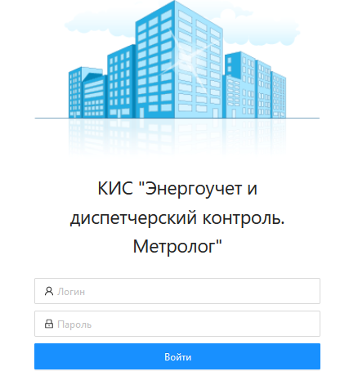
Рисунок 1 — Окно авторизации
После заполнения соответствующих полей необходимо нажать кнопку «Войти». В случае успешной авторизации будет открыто основное окно Системы.

Структура Системы
Перечень основных технологических процессов Системы и их назначение представлены в таблице.
Основные технологические процессы:
№ | Технологический процесс | Описание
1 | Паспортизация и обслуживание | Содержит данные об узлах учета и оборудовании:  УСПД;  Приборы учета;  SIM-карты;  Термопреобразователи;  Расходомеры;  Датчики давления;  Водомеры;  ИВБ;  Шкаф УСПД.  Обеспечивает возможность ведения в системе электронных паспортов оборудования с привязкой к местам его установки
2 | Коммерческий учет | Содержит информацию по ведомостям
3 | Технологический учет | Содержит информацию о количестве и качестве тепловых ресурсов, отпускаемых потребителю, в соответствии с договорным условиями теплоснабжения потребителя
4 | Аналитика и отчётность | Предназначен для создания аналитических отчетов и запросов из шаблонов
5 | НСИ | Содержит данные в разрезах, требуемых для задач и прикладных функций Системы

Технологический процесс «Паспортизация и обслуживание»

Назначение технологического процесса
Технологический процесс паспортизации и обслуживания компонентов предназначен для комплексного информационно-аналитического обеспечения и автоматизации ведения паспортной информации об объектах учёта и оборудовании.
Технологический процесс паспортизации и обслуживания состоит из следующих подразделов:
- Узлы учета;
- Оборудование.

Узлы учета
Раздел «Узлы учета» содержит реестр узлов учета с возможностью фильтрации и поиска объектов по полям реестра. В реестре узлов учета реализована функциональность по созданию, редактированию и удалению объекта через меню «Действие».
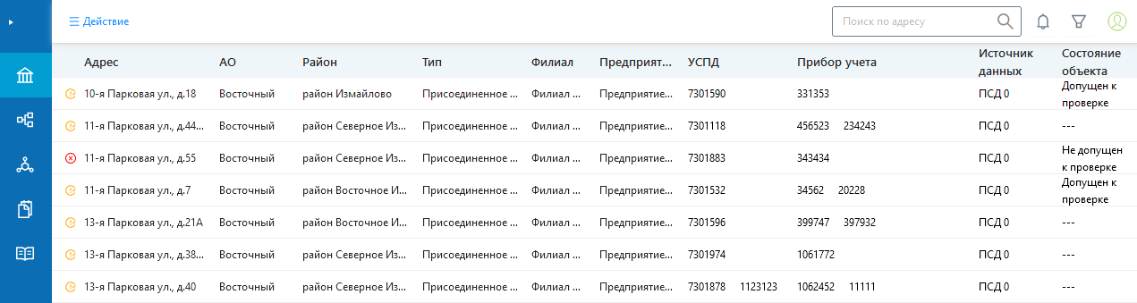
Рисунок 2 — Реестр узлов учета
Функционал реестра узлов учета представлен в таблице:
Функционал | Описание | Действия
Реестр: меню «Действие» - Создать | Создание узла учета | Порядок действий:  - В меню Действие реестра узла учета выбрать «Создать».  - В открывшемся модальном окне выбрать тип узла учета, адрес узла учета.  - Нажать «Сохранить».
Реестр: меню «Действие» - Редактировать | Редактирование адреса узла учета | Порядок действий:  - Выбрать узел учета.  - В меню Действие реестра узла учета, выбрать «Редактировать».  - В открывшемся модальном окне выбрать тип узла учета, адрес узла учета.  - Нажать «Сохранить».
Реестр: меню «Действие» - Удалить | Удаление узла учета | Порядок действий:  - Выбрать узел учета.  - В меню Действие реестра узла учета выбрать «Удалить».  - Подтвердить удаление – кнопка «Да».
Фильтрация в реестре узлов учета | Фильтрация узла учета по параметрам | Порядок действий:  - Вызвать модальное окно с фильтрами.  - Выбрать необходимые поля для сортировки.  - Отфильтровать по быстрым фильтрам.  - Нажать «Применить»

Для перехода в карточку узла учета необходимо выбрать необходимый узел учета в реестре узлов учета двойным нажатием клавиши мыши.
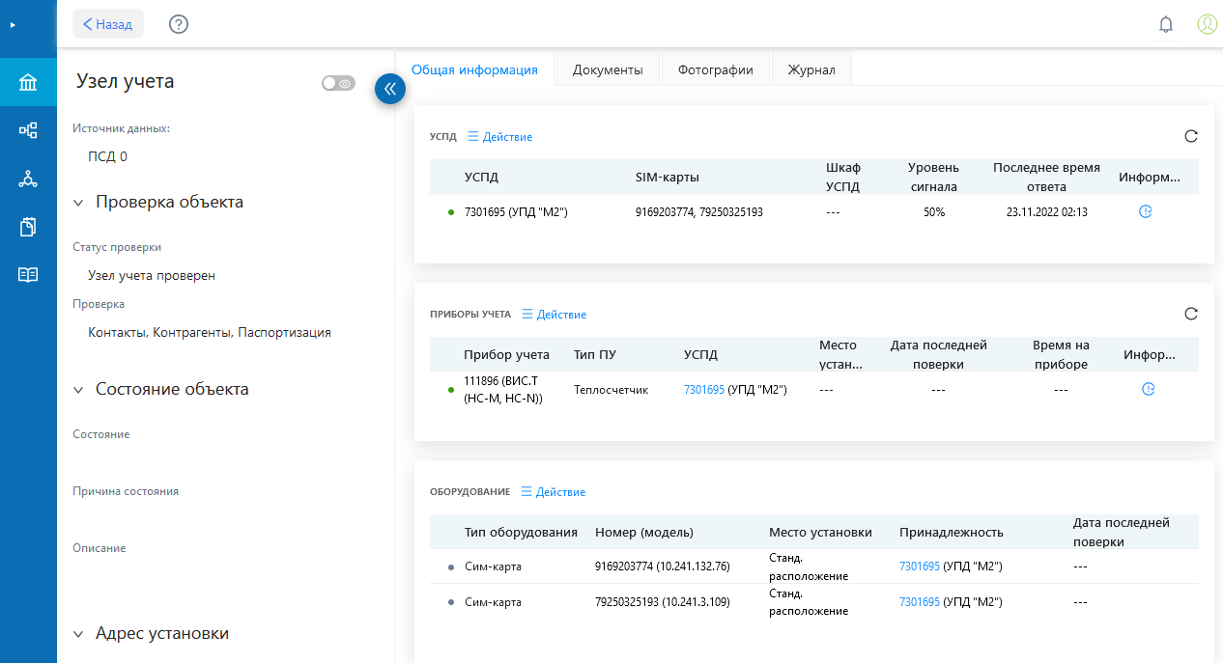
Рисунок 3 — Карточка узла учета
Карточка узла учета содержит:
- Информация по объекту;
- Вкладка «Общая информация;
- Вкладка «Документы»;
- Вкладка «Фотографии»;
- Вкладка «Журнал».

Информация по объекту
Содержит справочную информацию по узлу учета:
- Источник данных.
- Проверка объекта:
  - Статус проверки;
  - Проверка.
- Состояние объекта:
  - Состояние;
  - Причина состояния;
  - Описание.
- Адрес установки:
  - Тип строения;
  - Категория;
  - Номер ТП;
  - АО;
  - Район;
  - Адрес;
  - Этажность;
  - Год постройки;
  - Код ФИАС;
  - Адрес БТИ;
  - Код БТИ.
- Прочее:
  - Владелец;
  - Дата смены владельца;
  - Номер ДКУ;
  - Собственник;
  - Дата смены собственника;
  - Обслуживающая организация;
  - Дата смены обслуживающей организации;
  - ОДС наименование.

Вкладка «Общая информация»
Во вкладке «Общая информация» располагаются виджеты:
- Виджет «УСПД»;
- Виджет «Приборы учета»;
- Виджет «Оборудование»;
- Виджет «Точки учета»;
- Виджет «Задачи»;
- Виджет «Контрагенты»;
- Виджет «Коммерческий учет».

Виджет «УСПД»
В виджете отображаются все монтированные УСПД на узел учета. Виджет содержит поля:
- УСПД (Серийный номер и Модель);
- Sim-карты (уставленные на конкретный УСПД);
- Шкаф УСПД;
- Уровень сигнала;
- Последнее время ответа (Дата и время ответа УСПД);
- Блок «Информация» (Журнал выполнения задач, поставленные на УСПД).
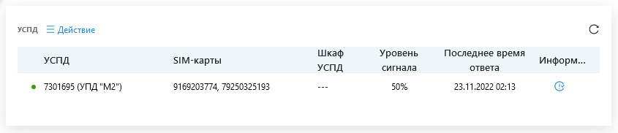
Рисунок 4 - Виджет "УСПД"

Для просмотра журнала проверки (журнал выполнения задач, поставленные на УСПД) необходимо в виджете УСПД в поле Информация выбрать иконку .
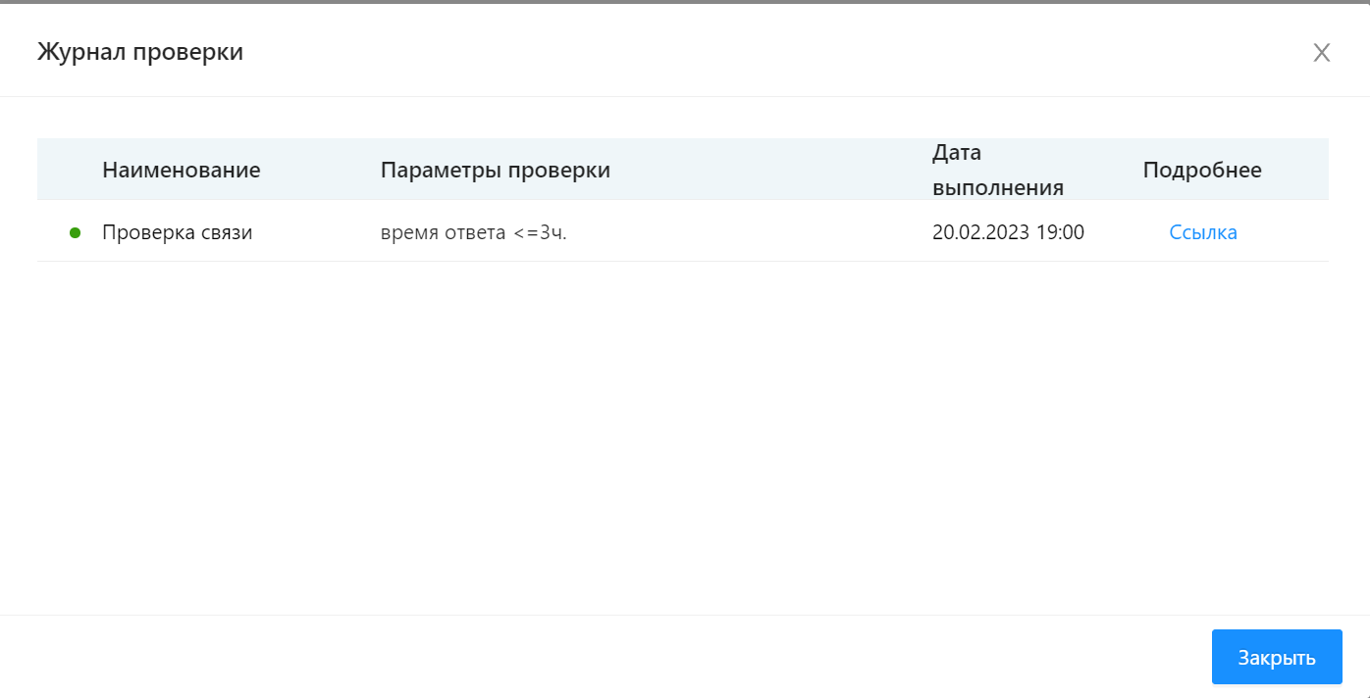
Рисунок 5 - Блок «Информация»
В виджете УСПД доступен следующий функционал:
Функционал | Описание | Действия
Меню Действие -Привязать | Добавить УСПД к узлу учета | Порядок действий:  - Выбрать в меню «Действие» - «Привязать».  - В открывшемся модальном окне выбрать модель УСПД, в строке «серийный номер» ввести серийный номер УСПД  - Выделить из списка необходимый УСПД. Нажать кнопку «Создать».
Меню Действие -Подключить | Создание задач на подключение к УСПД (проверка связи и получение настроек) | Выполнение действия возможно при условии, что УСПД добавлен к узлу учета.  Порядок действий:  - Выделить УСПД.  - Выбрать в меню «Действие» - Подключить.
Меню Действие -Отвязать | Отвязать УСПД от узла учета | Выполнение действия возможно при условии, что УСПД добавлен к узлу учета.  Порядок действий:  - Выделить УСПД.  - Выбрать в меню «Действие» - Отвязать.
Меню Действие -Изменить статус | Назначение или изменение статуса у оборудования | Выполнение действия возможно при условии, что УСПД добавлен к узлу учета.  Порядок действий:  - Выделить в виджете УСПД.  - Выбрать в меню «Действие» - Изменить статус.  - В открывшемся модальном окне в выпадающем списке ввести состояние объекта.
Переход в карточку УСПД | Открытие карточки по УСПД в соответствующем разделе | Переход в карточку УСПД осуществляется двойным нажатием клавиши мыши на необходимое УСПД в виджете

Виджет «Приборы учета»
В виджете отображаются монтированные приборы учета на узле учета. Виджет содержит следующие поля:
- Прибор учета (серийный номер и модель);
- Тип ПУ;
- УСПД (к какому УСПД подключен прибор учета);
- Место установки (на узле учета: подающий/обратный);
- Дата последней поверки;
- Время на приборе (на сколько спешит или отстает время на приборе);
- Блок «Информация» (с возможностью просмотра Журнала проверки – журнала выполнения задач, поставленные на прибор учета, для просмотра журнала необходимо выбрать иконку ).
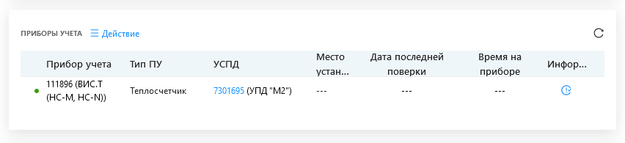
Рисунок 6 - Виджет "Приборы учета"

В виджете доступен следующий функционал:
Функционал | Описание | Действия
Меню Действие -Привязать | Добавить ПУ к узлу учета | Выполнение действия возможно при условии, что единица оборудования заведена в разделе «УСПД».  Выбрать в меню «Действие» - «Привязать».  Порядок действий:  - В открывшемся модальном окне выбрать УСПД, добавленный ранее на узел учета.  - Выбрать в выпадающем списке тип ПУ.  - В строке «серийный номер» ввести серийный номер ПУ.  - Выделить из списка необходимый ПУ.  - Проверить параметры подключения прибора учета (при необходимости ввести необходимые параметры).  - Нажать «Привязать».
Меню Действие -Назначить место установки | Указать место установки ПУ на узле учета | Выполнение действия возможно при условии, что ПУ добавлен к узлу учета и выбран в виджете.  Порядок действий:  - Выбрать в меню «Действие» - Назначить место установки.  - В открывшемся модальном окне, в выпадающем списке выбрать место установки.  - Нажать «Сохранить».
Меню Действие -Переназначить | Изменить принадлежность прибора учета на другой УСПД | Выполнение действия возможно при условии, что ПУ добавлен к узлу учета, добавлен еще один УСПД и ПУ выбран в виджете.  Порядок действий:  - Выбрать в меню «Действие» - Переназначить.  - В открывшемся модальном окне, в выпадающем списке выбрать новый УСПД, на который нужно переназначить ПУ.  - Нажать «Сохранить».
Меню Действие -Подключить | Создание задач на:  Проверку связи  Подключение к УСПД  Проверка и создание точек учета  Создание задач на вычитку архивов с ПУ | Выполнение действия возможно при условии, что ПУ добавлен к узлу учета и выделен в виджете.  Порядок действий:  - Выбрать в меню «Действие» - Подключить.
Меню Действие -Отвязать | Отвязать ПУ от узла учета | Выполнение действия возможно при условии, что ПУ добавлен к узлу учета и выделен в виджете.  Порядок действий:  - Выбрать в меню «Действие» - Отвязать.
Меню Действие -Изменить статус | Назначение или изменение статуса у оборудования | Выполнение действия возможно при условии, что ПУ добавлен к узлу учета и выделен в виджете.  Порядок действий:  - Выбрать в меню «Действие» - Изменить статус;  - В открывшемся модальном окне в выпадающем списке ввести состояние объекта.
Переход в карточку Прибор учета | Открытие карточки Прибор учета | Переход в карточку Прибор учета осуществляется двойным нажатием клавиши мыши на необходимый прибор учета в виджете

Виджет «Оборудование»
В виджете отображается оборудование, которое расположено на узле учета с привязкой к Прибору учета или УСПД. Виджет содержит:
- Тип оборудования;
- Номер (модель) – серийный номер и модель оборудования;
- Место установки - на узле учета: подающий/обратный;
- Принадлежность – к какому прибору учета или УСПД принадлежит оборудование;
- Дата последней поверки.
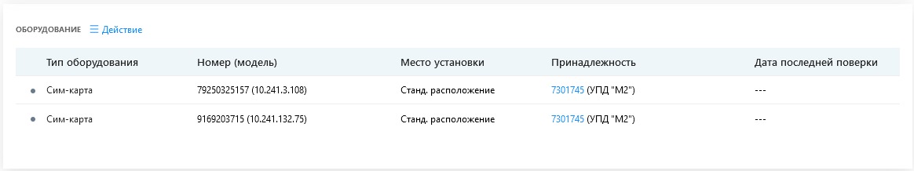
Рисунок 7 - Виджет "Оборудование"
В виджете доступен следующий функционал:
Функционал | Описание | Действия
Меню действие - Привязать | Добавить оборудование к узлу учета | Выполнение действия возможно при условии, что единица оборудования заведена в разделе с оборудованием.  Порядок действий:  - Выбрать в меню «Действие» - «Привязать».  - В открывшемся модальном окне выбрать из выпадающего списка ПУ или УСПД, к которому будет добавлено оборудование.  - Выбрать в списке тип оборудования.  - В строке поиска ввести данные по оборудованию.  - В поле отображения результата поиска выделить оборудование.  - Нажать «Привязать».
Меню действие - Отвязать | Отвязать оборудования от узла учета | Выполнение действия возможно при условии, что оборудование добавлено к узлу учета.  Выделить в виджете оборудование.  Порядок действий:  - Выбрать в меню «Действие» - Отвязать.
Меню действие - Переназначить | Переназначить оборудование между приборами учета или между УСПД | Выполнение действия возможно при условии, что Оборудование добавлено к узлу учета.  Порядок действий:  - Выделить в виджете оборудование;  - Выбрать в меню «Действие» - Переназначить;  - В открывшемся модальном окне, в выпадающем списке выбрать новый УСПД или ПУ, на который нужно переназначить оборудование;  - Нажать «Сохранить».
Переход в карточку оборудования | Открытие карточки оборудования (в зависимости от типа) в соответствующем разделе | Переход в карточку оборудования осуществляется двойным нажатием клавиши мыши на необходимое оборудование в виджете

Виджет «Точки учета»
В виджете отображаются созданные точки учета. Виджет отображает следующие поля:
- Точка учета – тип точки учета;
- Прибор учета – принадлежность точки учета к ПУ;
- Зонность – отображение зонности точки учета;
- Мгновенные – дата и время последних мгновенных данных;
- Часовые – дата и время последних часовых данных;
- Суточные – дата и время последних суточными данных;
- Балансовая принадлежность – отображение балансовой принадлежности точки учета;
- Потребитель – отображение потребителя;
- Статус – текущий статус точки учета;
- Информация - журнал выполнения задач, поставленные на прибор учета
(с возможностью просмотра Журнала проверки – журнала выполнения задач, поставленные на точку учета, для просмотра журнала необходимо выбрать иконку ).
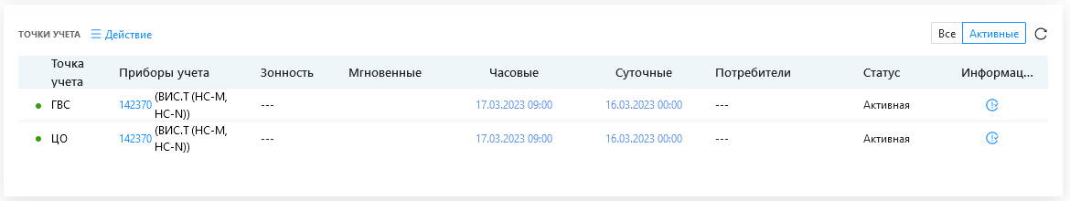
Рисунок 8 - Виджет "Точки учета"

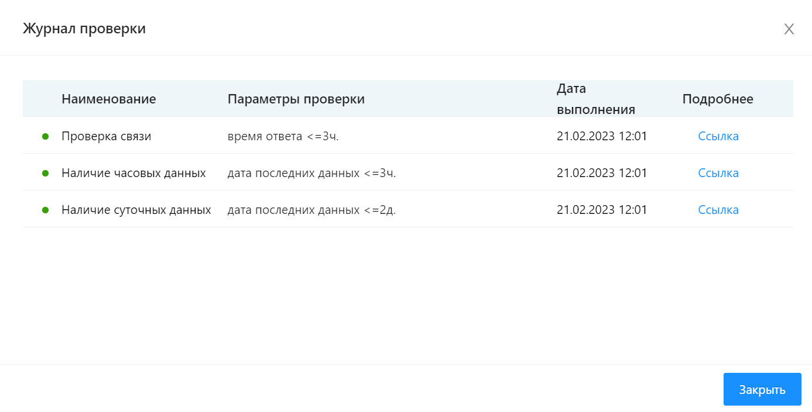
Рисунок 9 - Блок "Информация". Журнал поверки
В виджете доступен следующий функционал:
Функционал | Описание | Действия
Меню Действие-Параметры | Назначение на точку учета:  - Тип теплосистемы  - Зонность  - Потребителя  - Балансовую принадлежность (БП) | Выполнение действия возможно при условии, что точка учета создана, потребитель добавлен на узел учет, БП добавлен на узел учета.  Порядок действий:  - Выделить в виджете точку учета  - Выбрать в меню «Действие» - Назначить  - В открывшемся модальном окне заполнить параметры  - Нажать «Сохранить»
Меню Действие-Объединить | Объединение данных по точкам учета | Порядок действий:  - Выбрать в меню «Действие» - Объединить.  - В открывшемся модальном окне выбрать точку учета, с которой нужно объединить данные.
Вычитать мгновенные данные | Запускает задачу на вычитку мгновенных данных | Выполнение действия возможно при условии, что точка учета создана  Порядок действий:  - Выделить в виджете точку учета  - Выбрать в меню «Действие» - Вычитать мгновенные данные  - Запускается задача
Вычитать часовой архив | Запускает внеочередную задачу на вычитку часового архива | Выполнение действия возможно при условии, что точка учета создана  Порядок действий:  - Выделить в виджете точку учета  - Выбрать в меню «Действие» - Вычитать часовой архив  - Запускается задача
Переход в карточку точки учета в разделе «Потребление» | Открытие карточки точки учета в разделе «Потребление» | Переход в карточку точки учета в разделе «Потребление» осуществляется двойным нажатием клавиши мыши на необходимое строку в виджете
Для возможности отбора в виджете Точки учета реализованы кнопки отбора:
- Все;
- Активные.
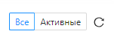
Рисунок 10 – Кнопки отбора точек учета

Виджет «Задачи»
В виджете отображаются текущие и выполненные задачи по узлу учета. Виджет отображает следующие поля:
- Статус – статус выполнения задачи;
- Имя задачи – наименование задачи;
- Дата/время – дата/ время выполнения задачи;
- Инициатор – инициатор задачи (пользователь/система);
- Объект задачи;
- Блок «Информация» - ход выполнения задачи.
В виджете задачи возможно отфильтровать данные по статусу, времени постановки задачи и заданию. При выборе фильтров для формирования результата необходимо нажать кнопку «Применить».
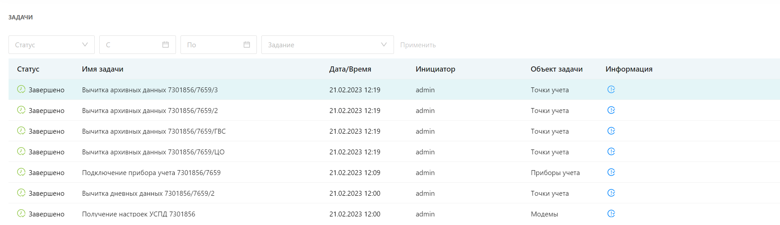
Рисунок 11 - Виджет "Задачи"

Виджет «Контрагенты»
В виджете отображаются сведения по контрагентам, относящиеся к узлу учета. Виджет содержит следующие поля:
- Наименование;
- Тип – тип контрагента (владелец, потребитель, ОДС и т.д.);
- Адрес;
- Контакты;
- Информация.
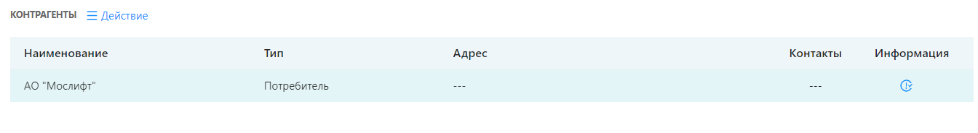
Рисунок 12 - Виджет «Контрагенты»

В виджете доступен следующий функционал:
Функционал | Описание | Действия
Меню Действие -Добавить | Добавить контрагента на узел учета | Выполнение действия возможно при условии, что Контрагент добавлен в разделе НСИ.  Порядок действий:  - Выбрать в меню «Действие» - «Назначить»  - В открывшемся модальном окне выбрать тип контрагента  - В строке поиска ввести наименование контрагента  - Выделить необходимого контрагента  - Нажать «Добавить»
Меню Действие - Контакты | Добавить контакт к контрагенту | Выполнение действия возможно при условии, что Контакт добавлен в разделе НСИ.  Порядок действий:  - Выделить контрагента в виджете «Контрагенты»  - Выбрать в меню «Действие» - контакты  - Из списка выделить необходимый контакт/ы  - Нажать «Добавить»
Отвязать | Отвязывает контрагента от узла учета | Выполнение действия возможно при условии, что Контрагент добавлен к узлу учета.  Порядок действий:  - Выделить контрагента в виджете  - Выбрать в меню «Действие» - Отвязать
Назначить | Добавить параметры ДС и ЕЛК к контрагенту | Выполнение действия возможно при условии, что Контрагент добавлен к узлу учета.  Порядок действий:  - Выделить контрагента в виджете  - Выбрать в меню «Действие» - Назначить  - В открывшемся модальном окне в чек-боксах отметить

Виджет «Коммерческий учет»
В виджете отображаются сформированные ведомости по потреблению. Ведомости выводятся за последние 3 месяца.
Виджет содержит следующие поля:
- Период;
- Категория;
- Статус;
- Прибор учета;
- Точка учета;
- Q, Гкал;
- Тнар, час.
В виджете доступен следующий функционал:
Функционал | Описание | Действия
Переход в ведомость в разделе «Коммерческий учет» | Открытие ведомости в разделе «Коммерческий учет» | Переход в ведомость в разделе «Коммерческий учет» осуществляется двойным нажатием клавиши мыши на необходимую ведомость.

Вкладка «Документы»
Содержит все документы, прикрепленные к узлу учета и его оборудованию. Реестр документов отображает поля:
- Принадлежность – к чему на узле учета принадлежит документ;
- Вид документа – тип документа;
- Номер документа;
- Дата документа – дата начала действия;
- Дата окончания действия;
- Наименование документа;
- Описание;
- Имя файла;
- Пользователь.
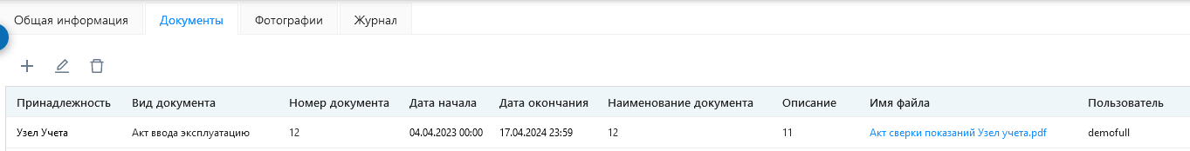
Рисунок 13 - Реестр Документы
Доступен следующий функционал:
Функционал | Описание | Действия
Создание документа | Добавляет документ к узлу учета | Порядок действий:  - Выбрать над реестром документов функционал создания ;  - Заполнить параметры документа;  - Добавить документ к заявке;  - Нажать «Сохранить».
Редактирование документа | Редактирование данных по документу | Порядок действий:  - Выделить в реестре строку;  - Выбрать над реестром документов функционал редактирования ;  - Изменить параметры документа;  - Нажать «Сохранить».
Удаление файла | Удалить файл | Порядок действий:  - В реестре выбрать файл;  - Выбрать над реестром документов функционал удаление ;  - Подтвердить удаление.

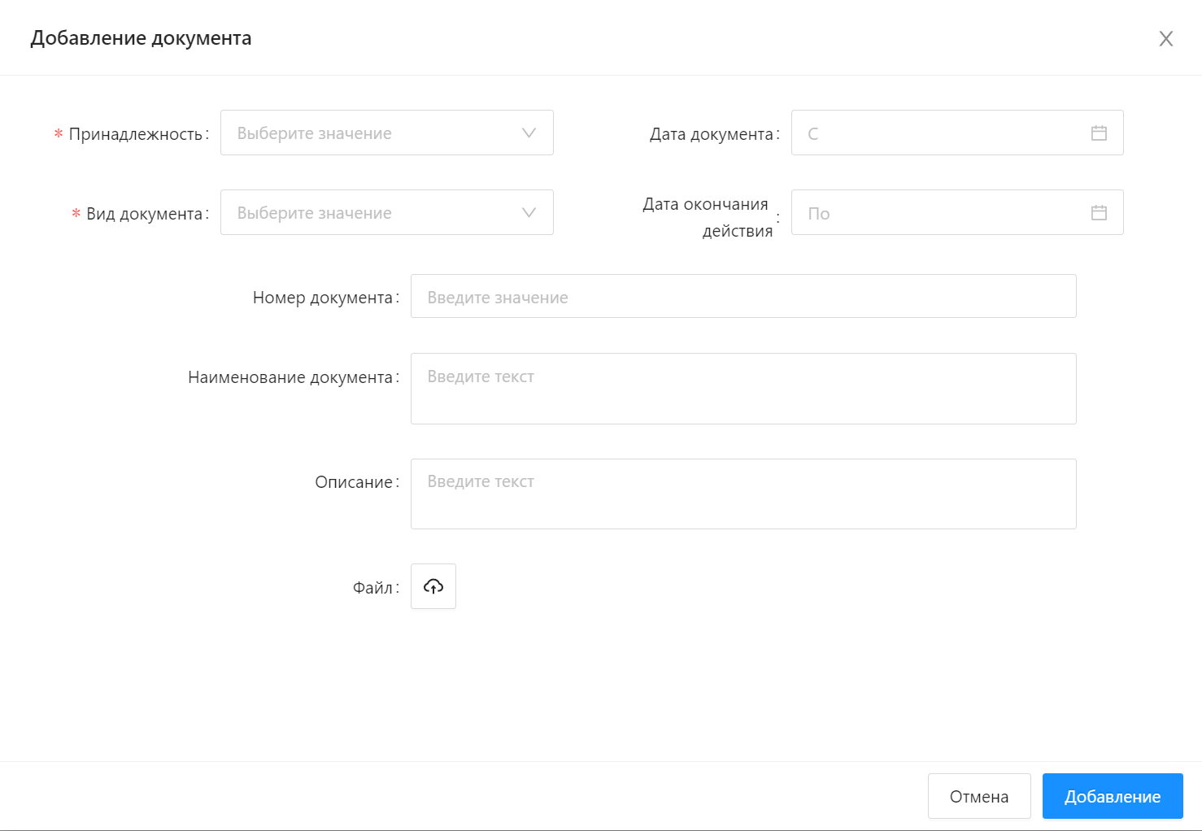
Рисунок 14 - Функционал добавления документа

Вкладка «Фотографии»
Содержит фотографии узла учета сделанные при монтаже оборудования. Есть возможность прикрепить фотографию, просмотреть и скачать файл.
- Превью;
- Вид фотографии;
- Описание;
- Дата и время загрузки фотографии;
- FileType – формат фотографии;
- Пользователь.
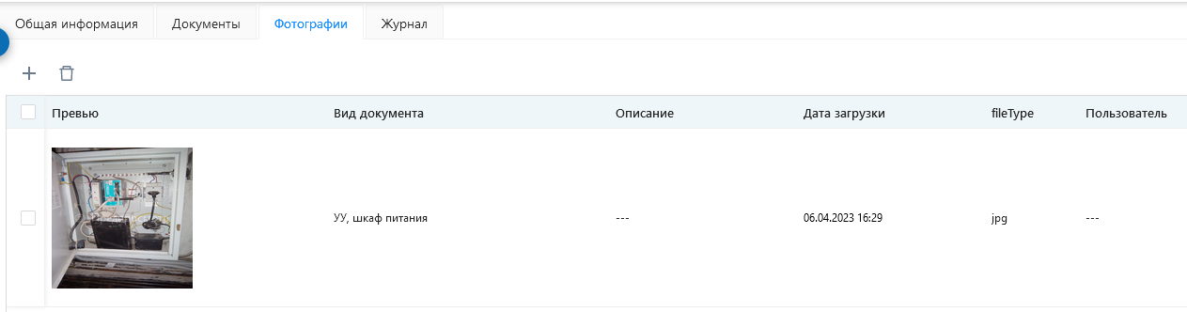
Рисунок 15 - Вкладка Фотографии
Функционал аналогичен вкладке Документ за исключением функционала добавления.

Вкладка «Журнал»
На вкладке «Журнал» выводятся события, относящиеся к узлу учета такие как изменения, вносимые пользователем в паспортизации узла учета, операции с оборудованием и т.д. Вкладка содержит следующие поля:
- Оборудование;
- Время;
- Правило;
- Описание.

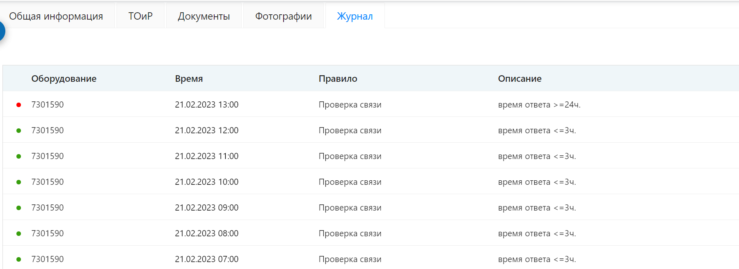
Рисунок 16 - Вкладка "Журнал"

Оборудование
В разделе оборудование выводятся подразделы с оборудованием с группировкой по типам:
- УСПД;
- Приборы учета;
- SIM-карты;
- Термопреобразователи;
- Расходомеры;
- Датчики давления;
- Водомеры;
- ИВБ;
- Шкаф УСПД.

УСПД
В подразделе выводится реестр УСПД с возможностью поиска и фильтрации по параметрам оборудования. Также в подразделе есть возможность открыть карточку оборудования.

Реестр УСПД
Выводимые поля в реестре УСПД:
- Статус УСПД;
- УСПД (серийный номер и модель);
- Адрес УУ;
- Сим-карты;
- Уровень сигнала;
- Последнее время ответа.
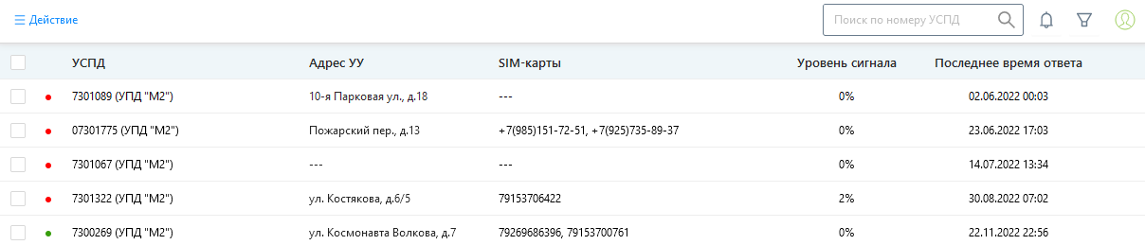
Рисунок 17 - Реестр УСПД
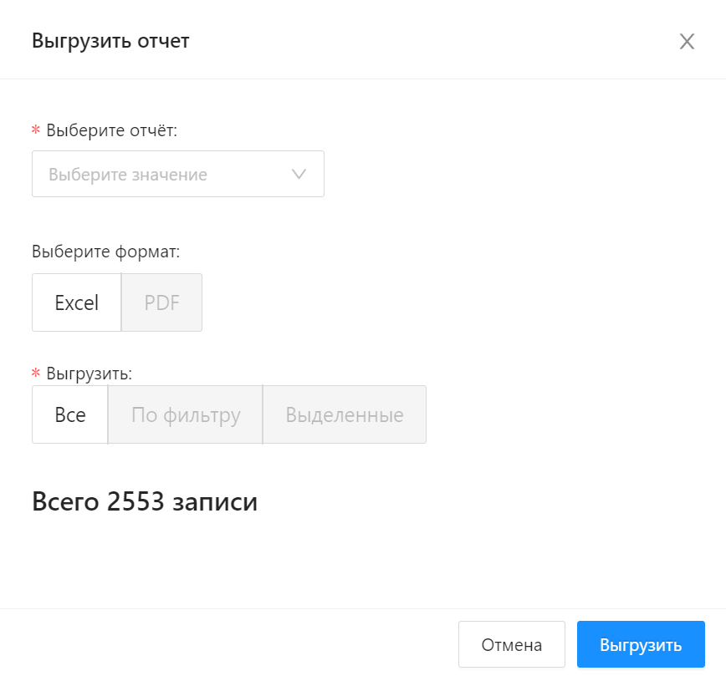
Рисунок 18 - Экспорт реестра
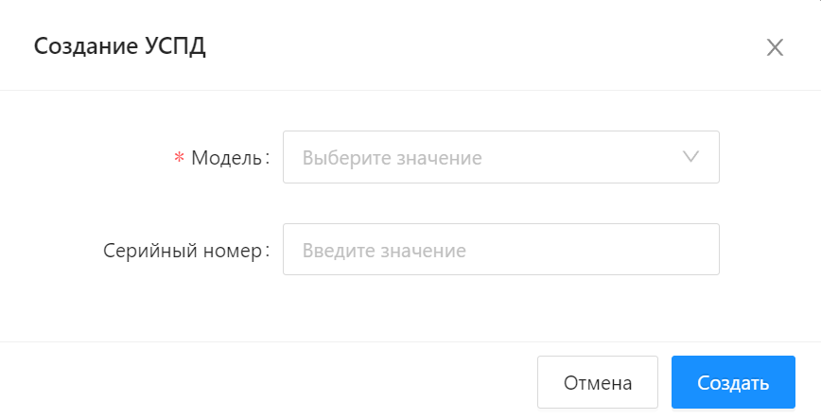
Рисунок 19 - Форма создания УСПД
Описание доступного функционала в реестре УСПД:
Функционал | Описание | Действия
Создание УСПД | Создает единицу оборудования - УСПД | Порядок действий:  - Выбрать над реестром функционал создания  - Заполнить параметры  - Нажать «Создать»
Экспорт реестра в XLSX | Экспорт реестра по параметрам:  - Все записи  - Отфильтрованные  - Выделенные записи | Выполнение действия возможно при условии, что необходимо выполнить выгрузку всех записей.  Порядок действий:  - Выбрать в меню «Действие» - Экспорт  - В открывшемся модальном окне выбрать форму отчета  - Выбрать формат выгрузки  - Выбрать «Все»  - Нажать «Выгрузить»  Выполнение действия возможно при условии, что записи отфильтрованы.  Порядок действий:  - Отфильтровать реестр УСПД  - Выбрать в меню «Действие» - Экспорт  - В открывшемся модальном окне выбрать форму отчета  - Выбрать формат выгрузки  - Выбрать «Отфильтрованные»  - Нажать «Выгрузить»  Выполнение действия возможно при условии, что необходимо выполнить выгрузку для выделенных записей. Порядок действий:  - Выделить в реестре записи  - Выбрать в меню «Действие» - Экспорт  - В открывшемся модальном окне выбрать форму отчета  - Выбрать формат выгрузки  - Выбрать «Выделенные»  - Нажать «Выгрузить»
Фильтрация | Фильтрование реестра УСПД | Порядок действий:  - Выбрать параметры фильтров:  Модель УСПД  Серийный номер  - Быстрые фильтры по состоянию связи УСПД  - Нажать «Применить»
Переход в карточку | Открытие карточки | Переход в карточку осуществляется двойным нажатием клавиши мыши на необходимый элемент

Карточка УСПД
Основная информация по УСПД в карточке:
- Состояние;
- Адрес УУ;
- Модель прибора;
- Серийный номер;
- Производитель;
- Дата производства.

Содержание карточки УСПД:
- Вкладка «Общая информация»;
  - Виджет «Сим-карты»;
  - Виджет «Приборы учета»;
  - Виджет «Задачи».
- Вкладка «Документы»;
- Вкладка «Журнал».

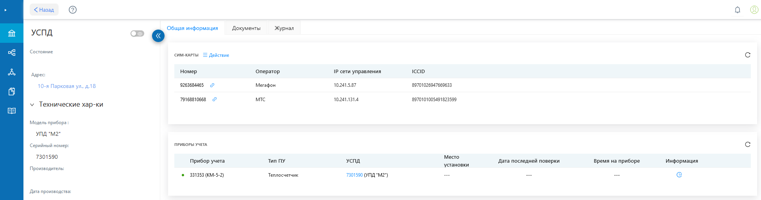
Рисунок 20 - Карточка УСПД
Описание функционала:
Функционал | Описание | Действия
Редактирование параметров | Редактирование параметров в карточке УСПД | Порядок действий:  - Перейти в режим редактирования  - Изменить состояние УСПД  - Изменить или назначить производителя  - Указать дату производства  - Нажать «Сохранить»
Виджет «Сим-карты»: Создание | Создание сим-карты, проверка на уникальность по ICCID | Порядок действий:  - Выбрать в виджете в меню «Действие» - создание  - В открывшемся модальном окне заполнить параметры  - Нажать «Создать»
Виджет «Сим-карты»: Привязка | Добавить сим-карту на УСПД | Порядок действий:  - Выбрать в виджете в меню «Действие» - Привязка  - В открывшемся модальном окне осуществить поиск  - Выделить сим-карту в списке  - Нажать «Привязать»
Виджет «Сим-карты»: Отвязка | Отвязать сим-карту от УСПД | Порядок действий:  - Выделить сим-карту в виджете  - Выбрать в виджете в меню «Действие» - отвязать
Вкладка «Документы»: Создание, просмотр, редактирование | Функционал схож с ведением документов узла учета: Вкладка «Документы»

Приборы учета
Раздел «Приборы учета» содержит реестр приборов учета с возможностью фильтрации и поиска объектов по полям реестра. В реестре реализована функциональность по созданию, редактированию и удалению объекта через меню «Действие». Также в подразделе есть возможность открыть карточку оборудования.

Реестр ПУ
Выводимые поля в реестре приборов учета:
- Статус прибора учета;
- Прибор учета - серийный номер и модель;
- Адрес узла учета;
- Тип прибора учета;
- УСПД;
- Тип интерфейса;
- Дата поверки;
- Дата следующей поверки;
- Время на приборе.
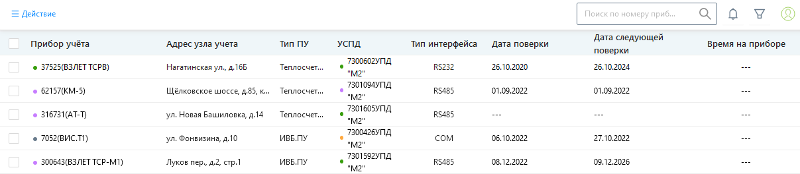
Рисунок 21 - Реестр приборов учета

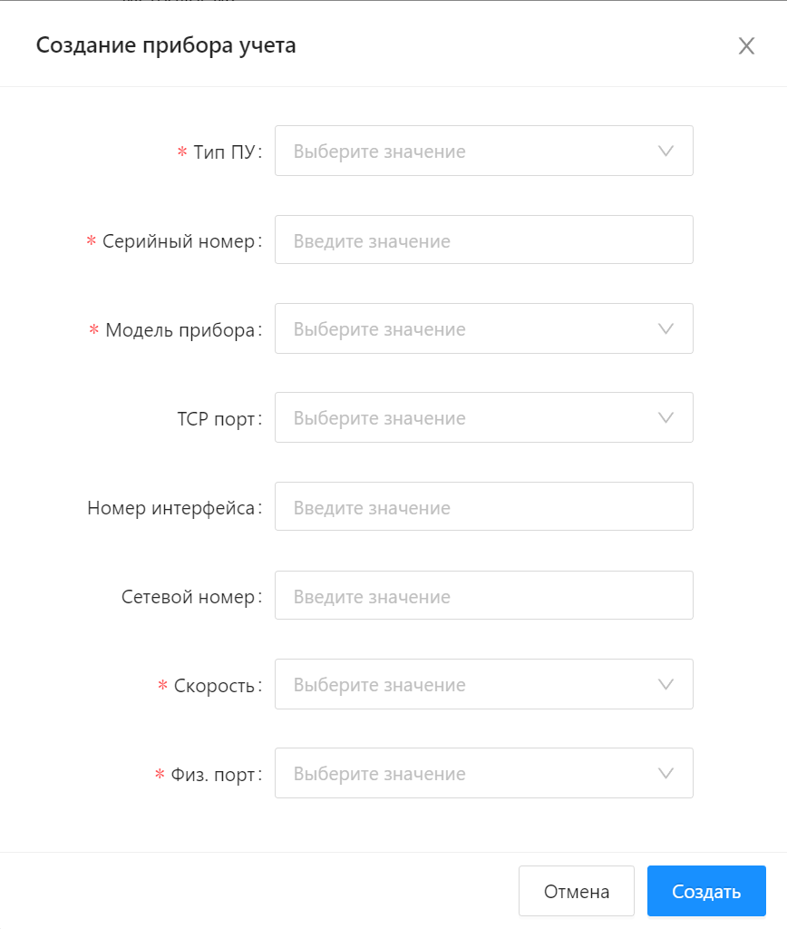
Рисунок 22 - Форма создания ПУ
Описание функционала:
Функционал | Описание | Действия
Создание ПУ | Создает единицу оборудования - ПУ | Порядок действий:  - Выбрать над реестром функционал создания  - Заполнить параметры  - Нажать «Создать»
Экспорт реестра в XLSX | Экспорт реестра по параметрам:  Все записи  Отфильтрованные  Выделенные записи | Необходима выгрузка всех записей  Порядок действий:  - Выбрать в меню «Действие» - Экспорт  - В открывшемся модальном окне выбрать форму отчета  - Выбрать формат выгрузки  - Выбрать «Все»  - Нажать «Выгрузить»  Необходима выгрузка записей по фильтру.  Порядок действий:  - Отфильтровать реестр ПУ  - Выбрать в меню «Действие» - Экспорт  - В открывшемся модальном окне выбрать форму отчета  - Выбрать формат выгрузки  - Выбрать «Отфильтрованные»  - Нажать «Выгрузить»  Необходима выгрузка выделенных записей.  Порядок действий:  - Выделить в реестре записи  - Выбрать в меню «Действие» - Экспорт  - В открывшемся модальном окне выбрать форму отчета  - Выбрать формат выгрузки  - Выбрать «Выделенные»  - Нажать «Выгрузить»
Фильтрация | Фильтрование реестра ПУ | Порядок действий:  - Выбрать параметры фильтров:  - Модель ПУ  - Тип ПУ  - Тип интерфейса  - Поверка: Дата текущей  - Поверка: Дата следующей  - Быстрые фильтры по состоянию связи ПУ  - Нажать «Применить»
Переход в карточку | Открытие карточки | Переход в карточку осуществляется двойным нажатием клавиши мыши на необходимый элемент

Карточка ПУ
Основная информация по ПУ в карточке:
- Состояние;
- Адрес УУ;
- Место установки;
- Тип ПУ;
- Модель прибора;
- Серийный номер;
- Производитель;
- Дата производства;
- № пломбы;
- TCP порт;
- Номер интерфейса;
- Сетевой номер;
- Скорость;
- Физ. Порт.

Содержание карточки ПУ:
- Вкладка «Общая информация»;
  - Виджет «УСПД»;
  - Виджет «Точки учета»;
  - Виджет «Оборудование»;
  - Виджет «Задачи»;
  - Виджет «Поверка оборудования»;
- Вкладка «Документы»;
- Вкладка «Журнал».
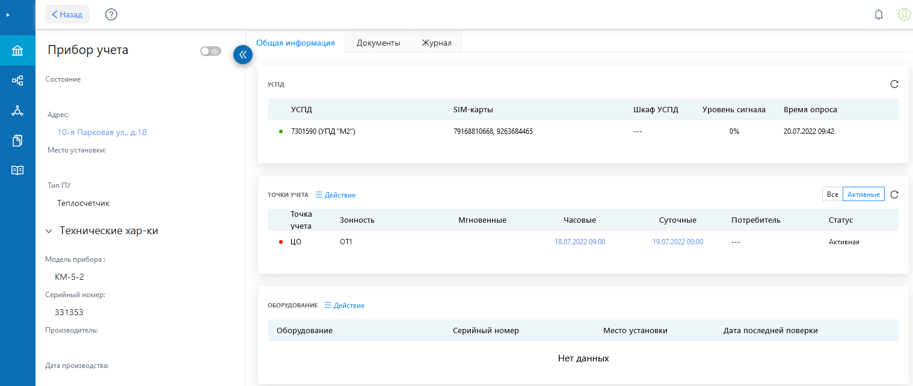
Рисунок 23 - Карточка прибора учета

Описание функционала:
Функционал | Описание | Действия
Редактирование параметров | Редактирование параметров в карточке ПУ | Порядок действий:  - Перейти в режим редактирования  - Изменить состояние ПУ  - Изменить тип ПУ  - Изменить модель ПУ  - Изменить или назначить производителя  - Указать дату производства  - Внести данные по № пломбы  - Изменение параметров передачи данных  - Нажать «Сохранить»
Виджет «УСПД» | Просмотр данных по УСПД | Действий не требуется, виджет доступен для просмотра
Виджет «Поверка оборудование»: Добавление | Добавить запись о поверке | Порядок действий:  - В виджете, в меню «Действие» выбрать «Добавить»  - Указать тип поверки  - Дату поверки  - Интервал: год/месяц/день  - Интервал: значение  - Дата следующей поверки – автоматически высчитываемое поле  - Нажать «Сохранить»
Виджет «Точки учета» | Функционал схож с виджетом в узле учета: Виджет «Точки учета»
Виджет «Оборудование» | Функционал схож с виджетом в узле учета: Виджет «Оборудование»
Виджет «Задачи» | Функционал схож с виджетом в узле учета: Виджет «Задачи»
Вкладка «Документы» | Функционал схож с ведением документов: Вкладка «Документы»
Вкладка «Фотографии» | Функционал схож с ведением фотографий: Вкладка «Фотографии»
Вкладка «Журнал» | Функционал схож с ведением журнала: Вкладка «Журнал»

SIM-карты
Раздел содержит реестр с возможностью фильтрации и поиска объектов по полям реестра. В реестре реализована функциональность по созданию, редактированию и удалению объекта через меню «Действие». Также в подразделе есть возможность открыть карточку оборудования.

Реестр сим-карт
Выводимые поля в реестре:
- Номер телефона;
- Оператор;
- УСПД;
- IP – адрес;
- ICCID;
- Адрес УУ.

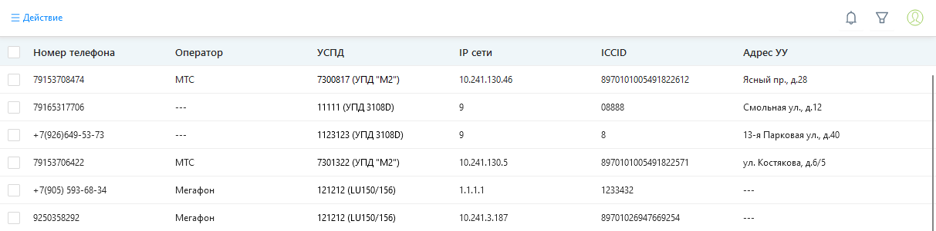
Рисунок 24 - Реестр сим-карт
Описание функционала:
Функционал | Описание | Действия
Создание | Создает единицу оборудования | Порядок действий:  - Выбрать над реестром функционал создания  - Заполнить параметры  - Нажать «Создать»
Экспорт реестра в XLSX | Экспорт реестра по параметрам:  Все записи  Отфильтрованные  Выделенные записи | Необходима выгрузка всех записей.  Порядок действий:  - Выбрать в меню «Действие» - Экспорт  - В открывшемся модальном окне выбрать форму отчета  - Выбрать формат выгрузки  - Выбрать «Все»  - Нажать «Выгрузить»  Необходима выгрузка отфильтрованных записей.  Порядок действий:  - Отфильтровать реестр  - Выбрать в меню «Действие» - Экспорт  - В открывшемся модальном окне выбрать форму отчета  - Выбрать формат выгрузки  - Выбрать «Отфильтрованные»  - Нажать «Выгрузить»  Необходима выгрузка выбранных записей.  Порядок действий:  - Выделить в реестре записи  - Выбрать в меню «Действие» - Экспорт  - В открывшемся модальном окне выбрать форму отчета  - Выбрать формат выгрузки  - Выбрать «Выделенные»  - Нажать «Выгрузить»
Удаление | Удаление сим-карты | Порядок действий:  - В меню действия выбрать «Удалить»  - В открывшемся модальном окне прочитать уведомление  - Нажать «ДА»
Фильтрация | Фильтрование реестра | Порядок действий:  - Выбрать параметры фильтров:  - Номер телефона  - Оператор  - УСПД  - IP - адрес  - ICCID  - Адрес узла учета  - Нажать «Применить»
Переход в карточку | Открытие карточки | Переход в карточку осуществляется двойным нажатием клавиши мыши на необходимый элемент

Карточка сим-карты
Основная информация по Сим-карте в карточке:
- Статус;
- Адрес УУ;
- Номер телефона;
- Оператор;
- IP – адрес;
- ICCID.

Содержание карточки сим-карты:
- Вкладка «Общая информация»;
  - Виджет «УСПД».
- Вкладка «Документы»;
- Вкладка «Фотографии»;

Описание функционала:
Функционал | Описание | Действия
Редактирование параметров | Редактирование параметров в карточке | Порядок действий:  - Перейти в режим редактирования  - Изменить параметры  - Нажать «Сохранить»
Виджет «УСПД» | Просмотр данных по УСПД | Действий не требуется, виджет доступен для просмотра
Вкладка «Документы» | Функционал схож с ведением документов: Вкладка «Документы»
Вкладка «Журнал» | Функционал схож с ведением журнала: Вкладка «Журнал»

Реестр Шкафов УСПД
Выводимые поля в реестре:
- Серийный номер;
- Инвентарный номер;
- Модель;
- Адрес узла учета;
- УСПД.
Описание функционала:
Функционал | Описание | Действия
Создание | Создает единицу оборудования | Порядок действий:  - Выбрать над реестром функционал создания  - Заполнить параметры  - Нажать «Создать»
Фильтрация | Фильтрование реестра | Порядок действий:  - Выбрать параметры фильтров:  - Серийный номер  - Инвентарный номер  - Адрес узла учета  - УСПД  - Нажать «Применить»
Переход в карточку | Открытие карточки | Переход в карточку осуществляется двойным нажатием клавиши мыши на необходимый элемент

Карточка Шкафа УСПД
Основная информация в карточке:
- Состояние;
- Адрес УУ;
- Модель прибора;
- Серийный номер;
- Производитель;
- Дата производства.

Содержание карточки:
- Вкладка «Общая информация»;
  - Виджет «Сим-карты»;
  - Виджет «Приборы учета»;
  - Виджет «Задачи»;
- Вкладка «Документы»;
- Вкладка «Журнал».
Описание функционала:
Функционал | Описание | Действия
Редактирование параметров | Редактирование параметров в карточке | Порядок действий:  - Перейти в режим редактирования  - Изменить параметры  - Нажать «Сохранить»
Виджет «УСПД» | Просмотр данных по УСПД | Действий не требуется, виджет доступен для просмотра
Вкладка «Документы» | Функционал схож с ведением документов: Вкладка «Документы»
Вкладка «Журнал» | Функционал схож с ведением журнала: Вкладка «Журнал»

Термопреобразователи, Расходомеры, Водомеры, ИВБ, Датчики давления
Разделы данных единиц оборудований содержат реестр с возможностью фильтрации и поиска объектов по полям реестра. В реестре реализована функциональность по созданию, редактированию и удалению объекта через меню «Действие». Также в подразделе есть возможность открыть карточку оборудования.

Реестр оборудования
Выводимые поля в реестре:
- Модель;
- Серийный номер;
- Производитель;
- Прибор учета;
- Адрес узла учета;
- Дата поверки;
- Дата следующей поверки.
Рисунок 25 - Реестр оборудования
Описание функционала:
Функционал | Описание | Действия
Создание | Создает единицу оборудования | Порядок действий:  - Выбрать над реестром функционал создания  - Заполнить параметры  - Нажать «Создать»
Фильтрация | Фильтрование реестра | Порядок действий:  - Выбрать параметры фильтров:  - Серийный номер  - Модель  - Прибор учета  - Адрес узла учета  - Нажать «Применить»
Переход в карточку | Открытие карточки | Переход в карточку осуществляется двойным нажатием клавиши мыши на необходимый элемент

Карточка оборудования
Основная информация в карточке:
- Статус;
- Адрес;
- Модель;
- Серийный номер;
- Инвентарный номер;
- № пломбы;
- Производитель;
- Дата производства.

Содержание карточки:
- Вкладка «Общая информация»;
  - Виджет «Прибор учета»;
  - Виджет «Характеристики»;
  - Виджет «Поверка оборудования».
- Вкладка «Документы»;
- Вкладка «Журнал».
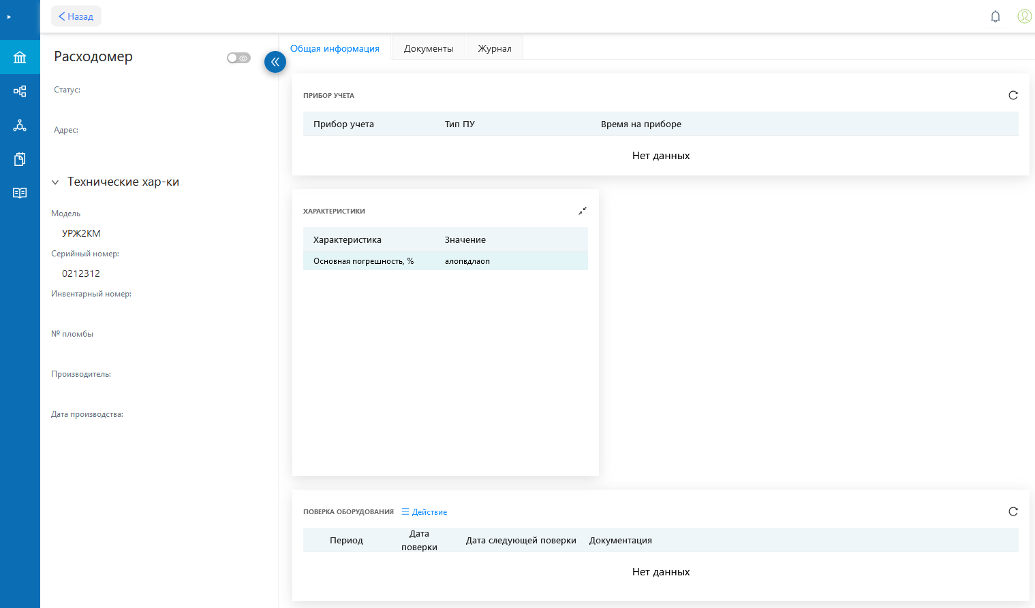
Рисунок 26 - Карточка оборудования
Описание функционала:
Функционал | Описание | Действия
Редактирование параметров | Редактирование параметров в карточке | Порядок действий:  - Перейти в режим редактирования  - Изменить параметры  - Нажать «Сохранить»
Виджет «Прибор учета» | Просмотр данных по Прибору учета | Действий не требуется, виджет доступен для просмотра
Виджет «Характеристики» | Просмотр параметров по оборудованию | Действий не требуется, виджет доступен для просмотра. Характеристики заводятся в НСИ
Вкладка «Документы» | Функционал схож с ведением документов: Вкладка «Документы»
Вкладка «Журнал» | Функционал схож с ведением журнала: Вкладка «Журнал»

Технологический процесс «Коммерческий учет»

Назначение технологического процесса
Технологический процесс коммерческого учета предназначен для автоматизации следующей функциональной задачи:
- Обработка данных коммерческого учета для расчетов с потребителями;
    - Расчет суточных значений объемов потребления по данным Системы (расчет выполняется по приборам учета, у которых отсутствует суточный архив);
    - Формирование ведомости потребления;
    - Категорирование ведомости.

Раздел коммерческого учета
Коммерческий учет включает в себя следующий подраздел «Реестр ведомостей»:
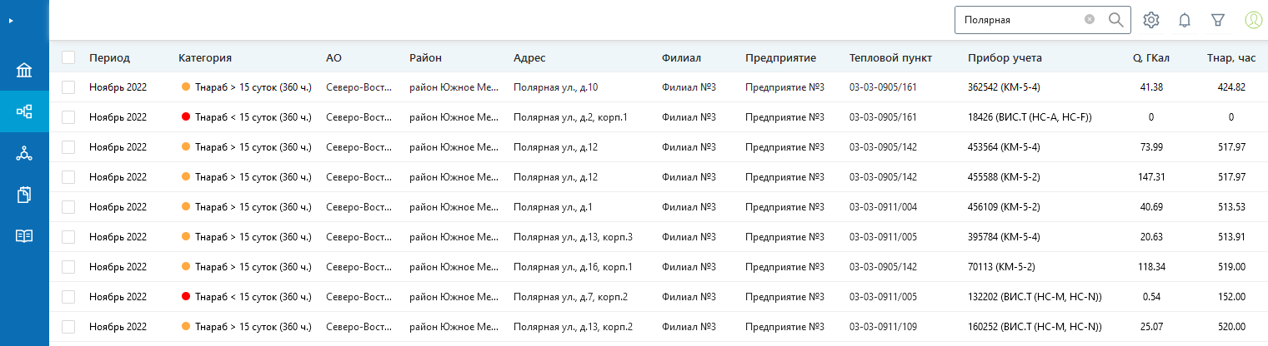Рисунок 27 — Раздел функционального блока «Коммерческий учет»

Реестр ведомостей
Ежемесячно в первый день месяца, следующим за расчётным в Системе формируются автоматически итоговые ведомости (далее ведомость) с ежедневными (часовые и суточные архивы) показаниями приборов учета.
Для начала работы с ведомостями необходимо перейти из раздела «Коммерческий учет» основного меню в подраздел «Реестр ведомостей», выбрав соответствующий пункт меню.
Реестр ведомостей состоит из компонентов:
- Табличное представление реестра итоговых ведомостей;
- Компонент «Поиск»;
- Компонент «Фильтр»;
- Компонент «Настройка отображения реестра»;
- Компонент «Оповещения».

Табличное представление реестра итоговых ведомостей
В реестре отображаются ведомости со статусом «Итоговая» и соответствующие текущему расчетному периоду (при открытии отображаются 50 строк, при прокрутке вниз подгружаются последующие 50 строк).
Реестр ведомостей содержит поля:
- Период;
- Категория;
- Статус;
- АО;
- Район;
- Адрес;
- Филиал;
- Предприятие;
- Тепловой пункт;
- Прибор учета;
- Точка учета.
Поле «Категория» содержит информацию о времени работы прибора учета в отчетном периоде и может принимать одно из четырех значений, представленных в таблице ниже.
Описание значений поля «Категория»
Название категории | Описание категории
Тнар.=Трасч. период | Время работы теплосчетчика в штатном режиме соответствует отчетному периоду. Нет необходимости в расчете замещающего значения.
Тнар.>15 суток | Время работы теплосчетчика в штатном режиме более 15 суток, но менее времени отчетного периода. Ведомость содержит расчет замещающего значения (досчет).
Тнар.<15 суток | Время работы теплосчетчика в штатном режиме менее 15 суток отчетного периода. Недостаточно данных для расчета замещающих значений.
Тнар. ошибочно | Время наработки больше времени расчетного периода или меньше нуля.
В реестре возможна сортировка значений по всем столбцам таблицы при нажатии на заголовок столбца. Сортировка возможна по следующим критериям:
- По возрастанию значений;
- По уменьшению значений.

Поиск в реестре ведомостей
В реестре ведомостей поиск производиться по адресу точки учета. Для поиска ведомости в реестре необходимо в строку поиска ввести адрес точки учета. Результат поиска отобразиться в реестре ведомостей.
Для очистки формы необходимо нажать «Крестик» в строке поиска.
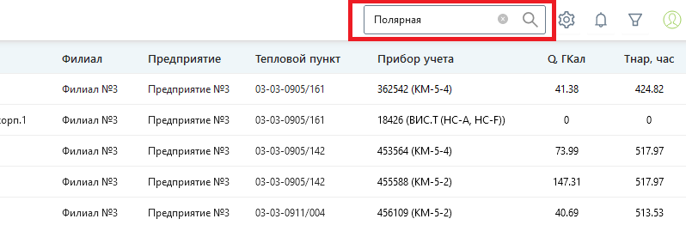Рисунок 28 — Строка поиска

Настройка отображения реестра
В реестре ведомостей возможно изменить набор полей представленных в реестре, нажав на иконку .
В выпадающем меню есть возможность включить или отключить отображение столбцов.
По завершению выбора настроек необходимо подтвердить действия, нажав на кнопку «Сохранить», для отмены действий – кнопку «Не сохранять», для установки настройки по умолчанию – кнопку «Сбросить».
Пользовательские настройки сохранятся для каждого пользователя.
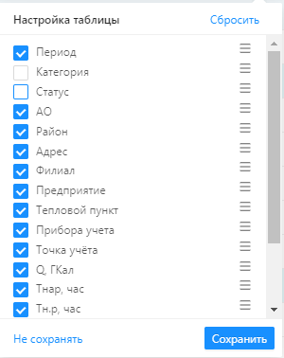
Рисунок 29 — Настройка отображения таблицы

Работа с фильтрами
Для формирования реестра ведомостями, удовлетворяющих заданным пользователям критериям, в системе применяются различные фильтры.
В верхней части реестра находится компонент «Фильтр» для поиска ведомостей. Чтобы раскрыть окно с фильтрами нужно нажать кнопку .
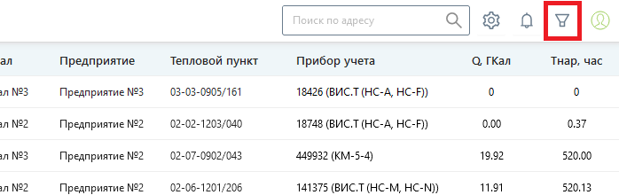
Рисунок 30 — Переход к работе с фильтрами
Во всплывающем окне доступны к применению следующие фильтры:
- Расчетный период (выбирается месяц из календаря);
- Категория ведомости;
- Статус ведомости;
- Источник данных ведомости;
- Доступ в ЕЛК;
- Наличие ДС;
Для фильтрации по расположению
- AO;
- Район;
- Адрес объекта;
- Тепловой пункт;
Для фильтрации по прибору
- Модель ПУ;
- Номер ПУ;
- Тип точки учета;
Для фильтрации по параметрам данных
- Q (Гкал);
- Т нар. (час);
- Т н.р. (час).
После выбора критериев фильтра необходимо нажать иконку- . Результаты фильтрации отобразятся в реестре ведомостей.
Для сброса критериев фильтра необходимо нажать иконку - .
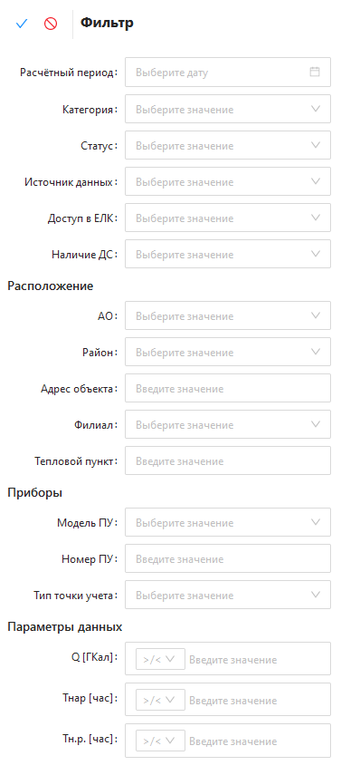
Рисунок 31 — Окно фильтров

Просмотр ведомости
При двойном клике на строку ведомости в реестре ведомостей откроется ведомость.
Экранная форма ведомости состоит из следующих блоков:
- Шапка ведомости;
- Табличное отображения показаний точки учета за отчетный период» (с возможность просмотра часовых и суточных архивов);
- Итоговая строка «Итого»;
- «Время работы теплосистемы»;
- «Показания интеграторов»;
- «Легенда ошибок».
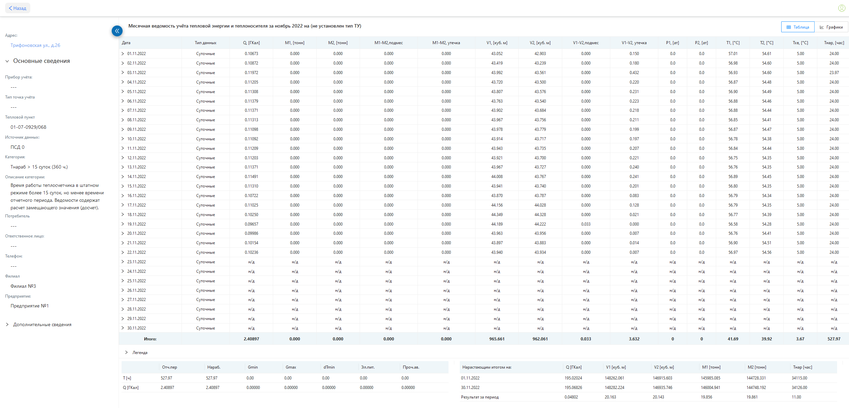Рисунок 32 — Просмотр ведомости
        - Шапка ведомости
Блок Шапка ведомости отображает основную информацию о ведомости и технических данных точки учета:
- Заголовок – содержит название ведомости «Месячная ведомость учета тепловой энергии и теплоносителя за январь 2023 г. на ЦО»;
Основные сведения:
- Адрес;
- Прибор учета;
- Тип точки учета - теплосистема, по которой сформирована ведомость;
- Тепловой пункт – номер теплового пункта, от которого подпитан объект теплоснабжения;
- Источник данных – поставщик немодифицированных данных;
- Статус;
- Категория –ведомости классифицируются по времени наработки;
- Описание категории;
- Потребитель;
- Ответственное лиц;
- Телефон;
- Филиал;
- Предприятие;
- Дополнительные сведения – содержат технические характеристики точки учета (G1min, G2min, G1max, G2max, DN1, DN2).
        - Табличное отображения показаний точки учета за отчетный период
Блок Табличное отображения показаний точки учета за отчетный период (с возможность просмотра часовых и суточных архивов) отображает показания точки учета за отчетный период в посуточном виде.
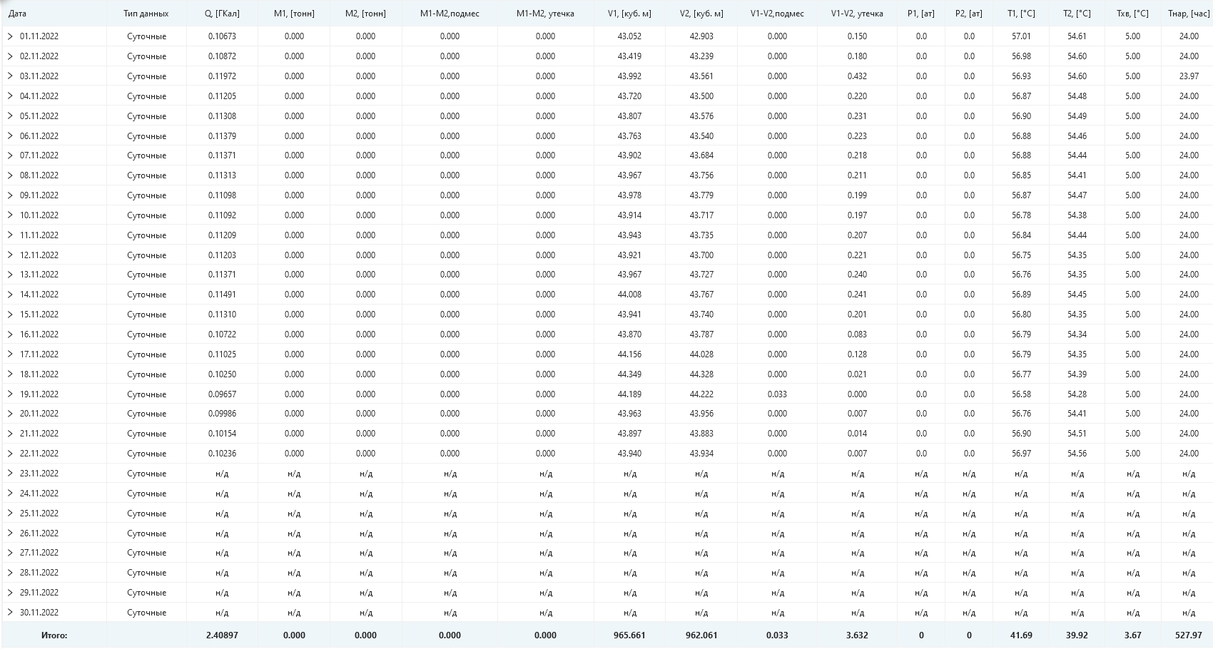Рисунок 33 — Табличное представление ведомости
В зависимости от типа точки учета (ТЭ, ЦО, ГВС, ВЕНТ) определен набор полей для отображения в табличном представлении показаний точки учета.
Описание полей в таблице с показаниями точки учета
Название поля | Описание поля
Дата | Дата вычитки суточного архива
Тип данных | Суточный архив
Q, [ГКал] | Тепловая энергия
M1, [тонн] | Масса теплоносителя подающего трубопровода
M2, [тонн] | Масса теплоносителя обратного трубопровода
М1-M2, подмес | Подмес. Разность расхода массы теплоносителя на подающем и обратном трубопроводах (отрицательное значение)  Для ГВС – Разбор. Разность расхода массы теплоносителя на подающем и обратном трубопроводах (отрицательное значение)
М1-M2, утечка | Утечка. Разность расхода массы теплоносителя на подающем и обратном трубопроводах (положительное значение)
V1, [куб. м] | Объемный расход теплоносителя по подающему трубопроводу, м³
V2, [куб. м] | Объемный расход теплоносителя по обратному трубопроводу, м³
V1-V2, подмес | Подмес. Разность расхода объема теплоносителя на подающем и обратном трубопроводах (отрицательное значение)  Для ГВС – Разбор. Разность расхода объема теплоносителя на подающем и обратном трубопроводах (отрицательное значение)
V1-V2, утечка | Утечка. Разность расхода объема теплоносителя на подающем и обратном трубопроводах (положительное значение)
P1, [ат] | Давление в подающем трубопроводе
P2, [ат] | Давление в обратном трубопроводе.
T1, [°C] | Температура теплоносителя подающего трубопровода
T2, [°C] | Температура теплоносителя обратного трубопровода
Tнар, [час] | Время работы точки учета за отчетный период
          - Просмотр часовых значений
При необходимости просмотра почасовых значений в ведомости необходимо кликнуть на дату, за которую необходимо посмотреть почасовые значения.
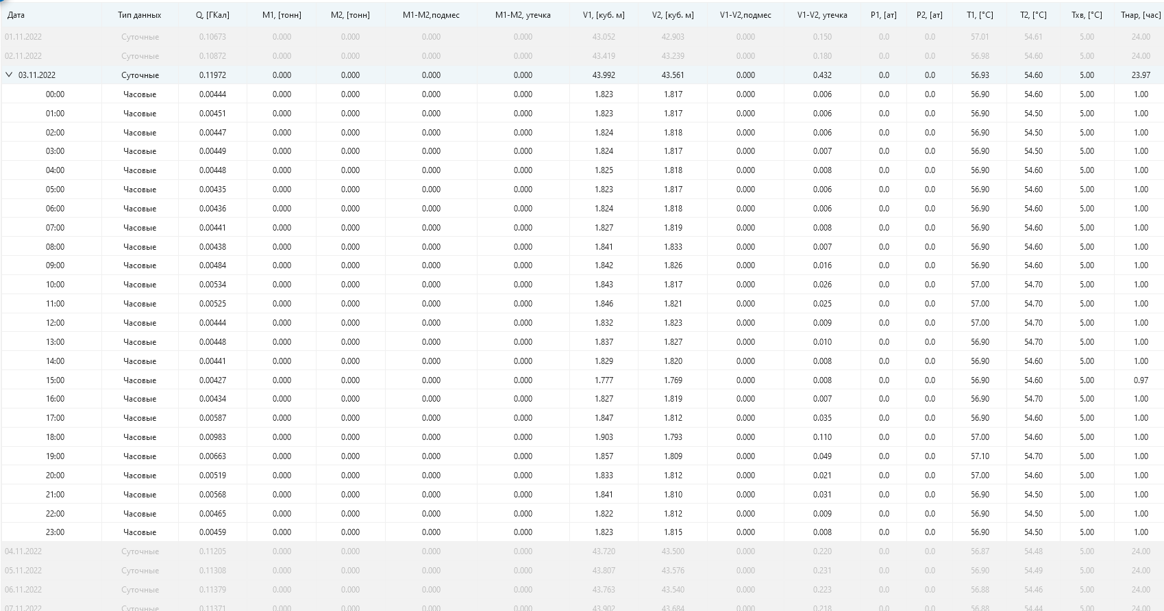Рисунок 34 — Просмотр часовых значений
        - Итоговая строка
Блок Итоговая строка «Итого» находится под таблицей с показаниями и содержит суммарные значения по каждому полю, за исключением температуры и давления – содержит среднее арифметическое.
Рисунок 35 — Итоговая строка «Итого»
        - Легенда
Блок Легенда предоставляет пользователю возможность следить за правильностью работы точки учета и производить диагностику неисправностей при помощи сообщений об ошибках.
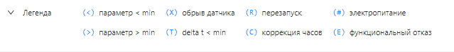Рисунок 36 — Легенда
        - Время работы теплосистемы
Блок Время работы теплосистемы содержит информацию о времени работы точки учета за отёчный период, а также времени работы:
- при расходе теплоносителя ниже минимального предела (Gmin);
- при расходе теплоносителя выше максимального предела (Gmax);
- при разности температур теплоносителя ниже минимального предела (dTmin);
- при отсутствии электропитания (Эл.пит.);
- действия прочих неисправностей (Проч.ав.)
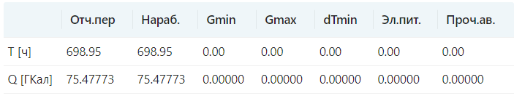
Рисунок 37 — Время работы теплосистемы
        - Показания интеграторов
Блок Показания интеграторов содержит показания точки учета с нарастающим итогом:
- На дату начала отчетного периода;
- На дату окончания периода.
Последняя строка блока содержит результат за период - разность значений на конец периода и начало периода (см. рисунок 41).
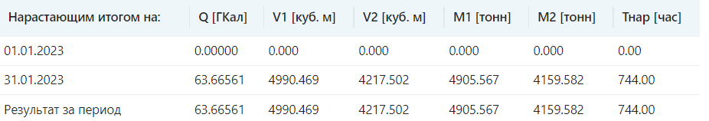
Рисунок 38 — Показания интеграторов
        - Кнопки Управления
Кнопки управления:
- Кнопка «Свернуть» - сворачивает основные и дополнительные сведения о ведомости;
- Кнопка «Назад» 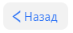- переходит в реестр ведомостей.
      - Графическое отображение ведомости
Для отображения ведомости потребления точки учета за отчетный период в графическом режиме необходимо в окне ведомости нажать кнопку «График».
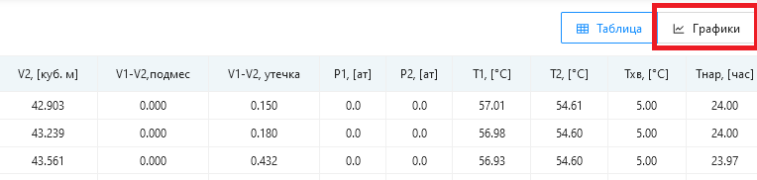
Рисунок 39 — Переход к графическому отображению ведомости
В новом окне необходимо выбрать график (один или несколько) для отображения показаний точки учета за отчетный период.
Рисунок 40 — Выбор графика
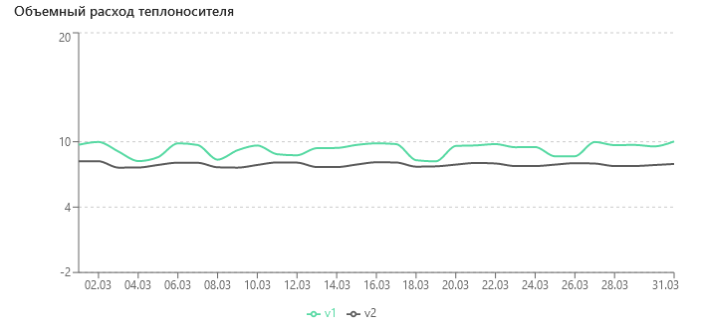
Рисунок 41 — График

В системе реализовано отображение следующих графиков показаний:
- Тепловая энергия, Q [ГКал];
- Расход массы теплоносителя, M [тонн];
- Температура теплоносителя, T [°C];
- Объемный расход теплоносителя, V [куб. м];
- Давление теплоносителя, P [ат].

Технологический процесс «Технологический учет»

Назначение технологического процесса «технологический учет»
Технологический процесс «Технологический учет» обрабатывает, полученные с УУ данные по тепловой энергии и теплоносителю. Непрерывный контроль качества параметров теплоснабжения на общедомовых узлах учета ТЭ и УУ тепловых пунктов, отображает информацию о выходе параметров качества теплоснабжения и горячего водоснабжения за пределы, и решает следующие функциональные задачи:
- ведение учета фактических (измеренных) значений технологических параметров тепловой энергии и теплоносителя;
- сравнение фактических (измеренных) значений с установленными (в соответствии с заданным технологическим режимом) значениями параметров по каждому технологическому процессу;
- своевременного выявления отклонений параметров установленных режимов теплоснабжения, сверхнормативных потерь и несанкционированного потребления энергоресурсов.

Разделы Технологический учет
Технологический процесс Технологический учет содержит следующие разделы:
- Потребление;
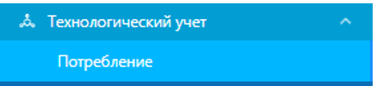
Рисунок 42 — Разделы Технологического учета

Потребление
Раздел Потребление содержит реестр точек учета с возможностью перехода в карточку точки учета.
Реестр точек учета состоит из компонентов:
- Табличное представление реестра точек учета;
- Компонент «Поиск»;
- Компонент «Фильтр»;
- Компонент «Действие»;
- Компонент «Настройка отображения реестра»;
- Компонент «Оповещения».
      - Табличное представление реестра точек учета
В реестре отображаются точки учета со статусом «Активная» (при открытии отображаются 50 строк, при прокрутке вниз подгружаются последующие 50 строк).
Реестр ведомостей содержит поля:
- Номер ТУ;
- Адрес;
- id УУ;
- Тип;
- УСПД;
- Прибор учёта;
- Ссылка на теплосчётчик;
- Прибор;
- АО;
- Район;
- Филиал;
- Предприятие;
- Ссылка на тип точки;
- Ссылка на систему теплоснабжения;
- Id системы ТС;
- Статус прибора учёта;
- Система ТС;
- Ссылка на систему горячего водоснабжения;
- Система ГВС;
- Серийный номер УСПД;
- ⌀ подачи;
- ⌀ обратки;
- G.min подачи;
- G.min обратки;
- G.max подачи;
- G.max обратки;
- Признак однопоточника для ЦО;
- Статус прибора учета;
- Серийный номер прибора учета;
- Модель прибора учета;
- Ссылка на id модели прибора учета;
- Статус модема;
- Номер модема;
- Ссылка на модем;
- Последние мгновенные данные;
- Балансовая принадлежность;
- Зонность;
- Мгновенные;
- Часовые;
- Суточные;
- Успешная ВА.
Поле «Статус» содержит информацию работоспособности точки учета и может принимать одно из трех значений:
- Активная;
- Неактивная;
- Архивная.
В реестре возможна сортировка значений по столбцу «Адрес» при нажатии на заголовок столбца. Сортировка возможна по следующим критериям:
- По возрастанию значений;
- По уменьшению значений.
      - Поиск в реестре точек учета
В реестре точек учета поиск производиться по номеру точки учета. Для поиска точки учета в реестре необходимо в строку поиска ввести его номер. Результат поиска отобразиться в реестре точки учета.
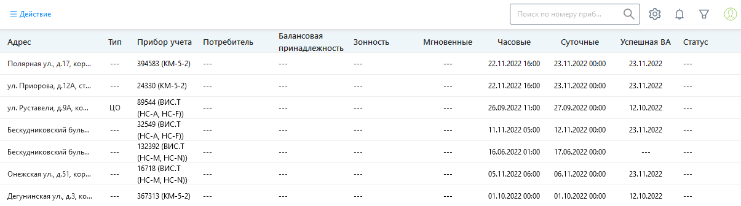
Рисунок 43 — Строка поиска в реестре точек учета
Для очистки формы необходимо нажать «Крестик» в строке поиска.
      - Настройка отображения реестра точек учета
В реестре точек учета возможно изменить набор полей, представленных в реестре, нажав на иконку
В выпадающем меню есть возможность включить или отключить отображение столбцов.
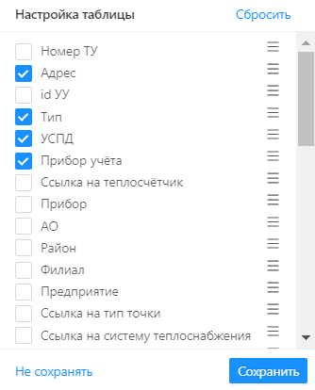
Рисунок 44 — Настройка отображения полей в реестре точке учета
По завершению выбора настроек необходимо подтвердить действия, нажав на кнопку «Сохранить», для отмены действий – кнопку «Не сохранять», для установки настройки по умолчанию – кнопку «Сбросить».
Пользовательские настройки сохранятся для каждого пользователя.
      - Работа с фильтрами в реестре точек учета
Для формирования реестра точек учета, удовлетворяющих заданным пользователем критериям, в системе применяются различные фильтры.
В верхней части реестра находится компонент «Фильтр» для поиска точек учета. Чтобы раскрыть окно с фильтрами нужно нажать иконку.
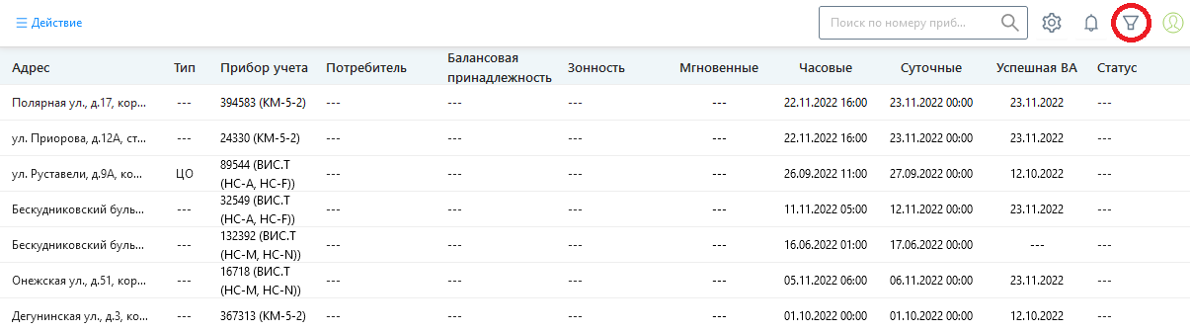
Рисунок 45 — Переход к работе с фильтрами в реестре точек учета
В новом окне доступны к применению следующие фильтры:
- Статус;
Локация:
- Адрес объекта;
Для фильтрации по прибору:
- Тип точки учета;
- Прибор учета;
- УСПД;
Аналитические фильтры:
Наличие суточного архива:
- Не активирован;
- Нет данных;
- От 0 ч. до 3 ч.;
- От 3 ч. до 24 ч.;
- От 24 ч.;
Наличие часового архива:
- Не активирован;
- Нет данных;
- От 0 ч. до 3 ч.;
- От 3 ч. до 24 ч.;
- От 24 ч.;
После выбора критериев фильтра необходимо нажать иконку - . Результаты фильтрации отобразятся в реестре точек учета.
Для сброса критериев фильтра необходимо нажать иконку - .
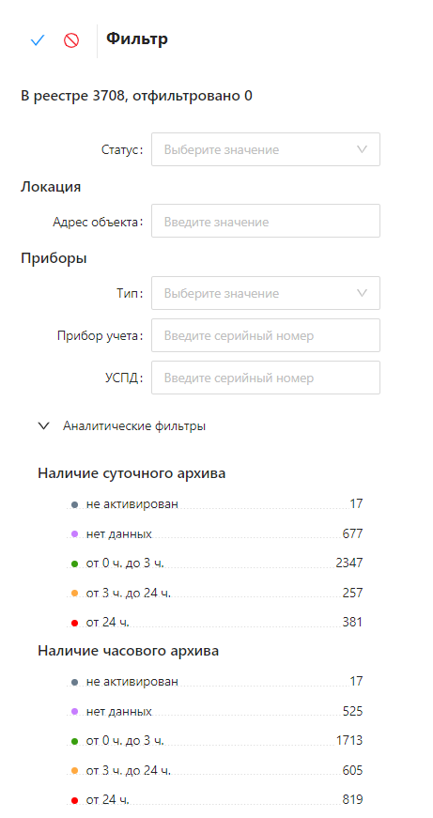
Рисунок 46 —Окно «Фильтр»
      - Просмотр потребления точки учета
При двойном клике на строку точки учета в реестре Потребление откроется карточка точки учета.
Экранная форма Потребление состоит из следующих блоков:
- Основные сведения о точке учета;
- Табличное отображения потребления точки учета за отчетный период (с возможностью просмотра часовых и суточных архивов);
- Виджет «Коммерческий учет»;
- Виджет «Задачи» с возможностью поиска по статусу и дате задачи;
- Журнал работоспособности точки учета.
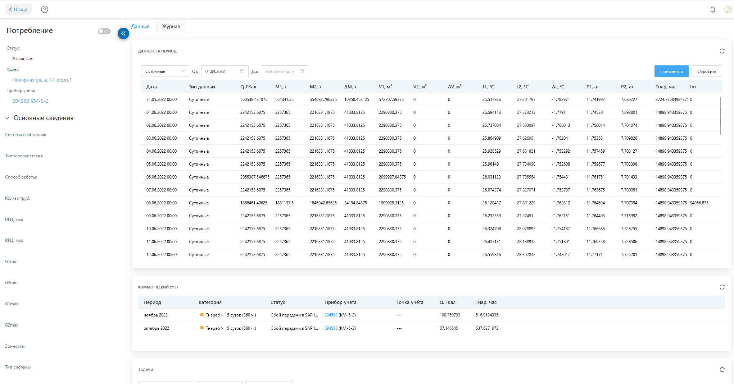Рисунок 47 — Экранная форма Потребление

Основные сведения о точке учета
Блок Основные сведения о точке учета отображает информацию точке учета и технических данных точки учета:
- Статус;
- Адрес;
- Прибор учёта;
Основные сведения:
- Система снабжения;
- Тип теплосистемы;
- Способ работы;
- Кол-во труб;
- DN1, мм;
- DN2, мм;
- G1min;
- G2min;
- G1max;
- G2max;
- Зонность;
- Тип системы;
- Балансовая принадлежность.
В карточке Потребление учет доступно изменение зонности точки учета. Для изменения зонности необходимо:
- Перевести кнопку в режим редактирования ;
- Ввести значение в поле Зонность;
- Подтвердить изменения – кнопка «Сохранить».

Табличное отображения потребления точки учета
Табличное отображения потребления точки учета за отчетный период предоставляет возможность просмотра мгновенных данных, часовых и суточных архивов точки учета.
Табличное отображения потребления точки учета за отчетный период содержит следующие поля:
- Дата;
- Тип данных;
- Q, Гкал;
- M1, т;
- M2, т;
- ΔM, т;
- V1, м³;
- V2, м³;
- ΔV, м³;
- t1, °C;
- t2, °C;
- Δt, °C;
- P1, ат;
- P2, ат;
- Tнар, час;
- Im.
Для просмотра данных за период необходимо:
1 Выбрать в поле тип данных:
- Суточные;
- Часовые;
- Мгновенные.
- Выбрать период формирования данных.
- Подтвердить выбор – кнопка «Применить», для отмены – кнопка «Сбросить».
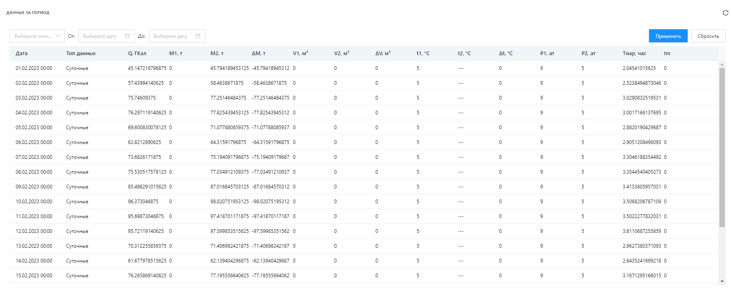Рисунок 48 — Данные за период точки учета

Виджет «Коммерческий учет»
Виджет «Коммерческий учет» содержит информацию о сформированных ведомостях потребления за отчетный период.
Виджет «Коммерческий учет» содержит следующие поля:
- Период;
- Категория;
- Статус;
- Прибор учета;
- Точка учёта;
- Q, Гкал;
- Tнар, час.
Для перехода в ведомость точки учета за отчетный период необходимо в виджете Коммерческий учет выбрать двойным нажатием клавиши мыши необходимую ведомость.
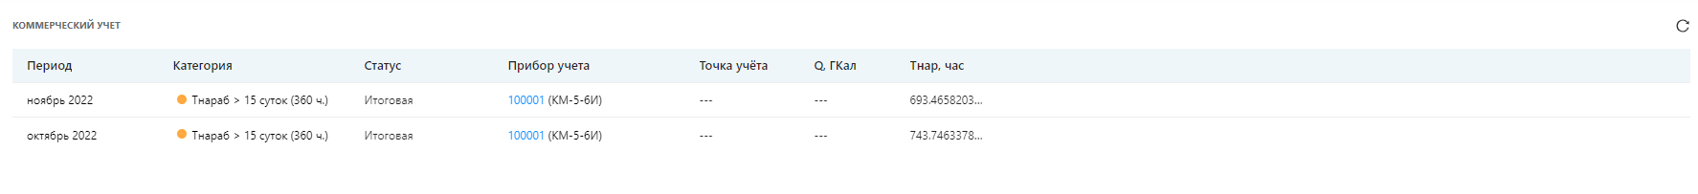Рисунок 49 — Виджет Коммерческий учет

Виджет «Задачи»
Виджет «Задачи» содержит информацию о вычитке архивов точки учета.
Виджет «Задачи» содержит следующие поля:
- Статус;
- Имя задачи;
- Дата/Время;
- Инициатор;
- Объект задачи;
- Информация.
Для просмотра задач за период необходимо:
1 Выбрать в поле статус:
- Ожидание;
- В процессе;
- Завершено;
- Ошибка;
- Отменено.
2. Выбрать период формирования задач.
3. Подтвердить выбор – кнопка «Применить».
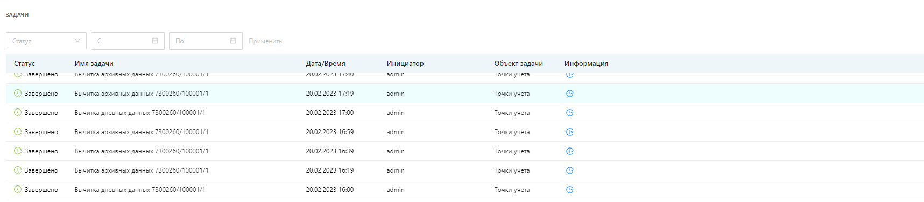Рисунок 50 — Виджет «Задачи»

Журнал работоспособности точки учета
Журнал работоспособности точки учета содержит информацию о точке учета:
- Состояние связи:
- Проверка оборудования;
- Наличие часовых и суточных данных.
Журнал работоспособности точки учета содержит следующие поля:
- Оборудование;
- Время;
- Правило;
- Описание.
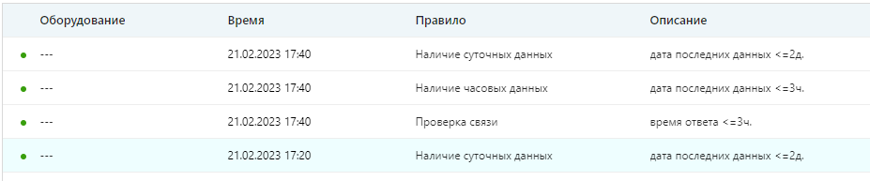Рисунок 51 —Журнал работоспособности точки учета

Работа с фильтрами
Для формирования информации в журнале работоспособности точки учета, удовлетворяющих заданным пользователем критериям, в системе применяются различные фильтры.
В верхней части журнала находится компонент «Фильтр» для поиска информации в журнале работоспособности. Чтобы раскрыть окно с фильтрами нужно нажать кнопку .
Во всплывающем окне доступны к применению следующие фильтры:
- Статус;
- Дата начала;
- Дата окончания;
- Группа;
- Правило.
После выбора критериев фильтра необходимо нажать иконку- . Результаты фильтрации отобразятся в журнале работоспособности.
Для сброса критериев фильтра необходимо нажать иконку - .

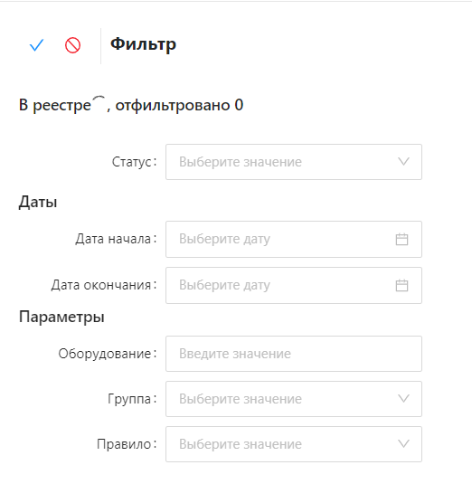
Рисунок 52 — Фильтр журнала работоспособности

Технологический процесс «Аналитика и отчетность»
Технологический процесс аналитики и отчетности предназначен для комплексного информационно-аналитического обеспечения и автоматизации следующих функциональных задач:
- сопровождение информационных моделей предметных областей, используемых для аналитики и отчетности;
- подготовка регламентированной отчетности;
- обеспечение функций углубленной бизнес-аналитики;
- формирование отчетов и запросов, использующих пред настроенные комбинации данных Системы в необходимых разрезах;
Технологический процесс содержит реестр отчетов. В реестре реализована функциональность по просмотру, формированию отчетов.
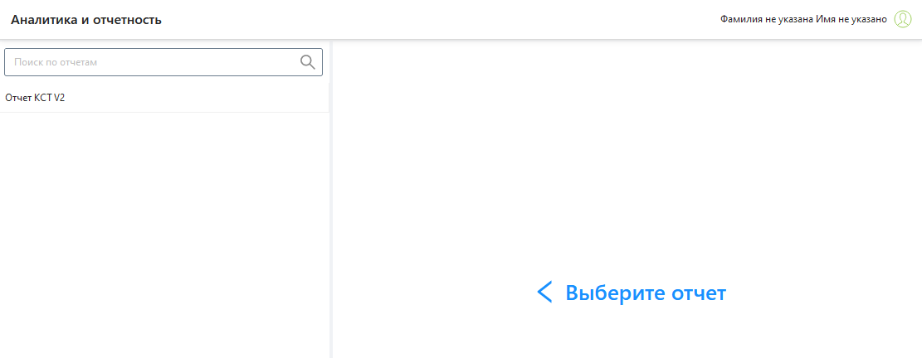
Рисунок 53 - Реестр отчетов
Для формирования отчета необходимо выбрать один из предложенных отчетов в реестре. Выберите интересующие параметры отчета и запустите формирование нажав кнопку «Сформировать»:
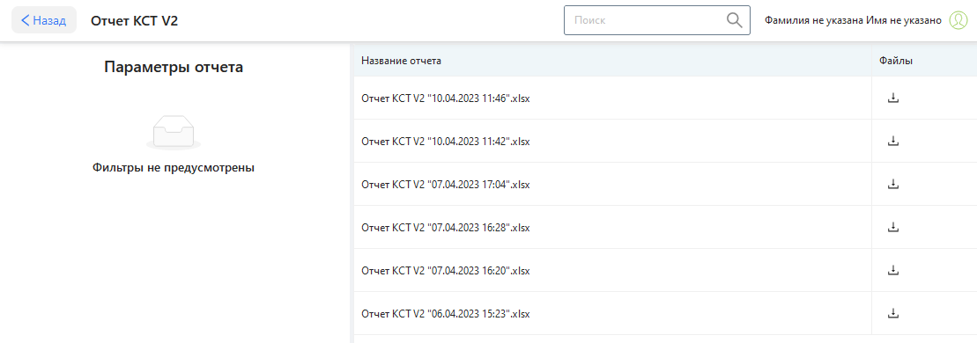
Рисунок 54 - Параметры отчета
После формирования отчет будет доступен для скачивания в правой части экрана. Продолжительность формирования отчета зависит от периода, заданных параметров и объема обрабатываемых данных.

Технологический процесс «НСИ»

Назначение технологического процесса
Технологический процесс ведения НСИ обеспечивает ведение справочников Системы, своевременную актуализацию информации об объектах.

Разделы НСИ
Технологический процесс НСИ содержит раздел Справочники.

Работа со справочниками
Раздел «Справочники» предназначен для отображения иерархического списка перечня справочников, а также для редактирования, добавления, удаления элементов справочников.
Доступны для просмотра и редактирования следующие справочники:
- Системы горячего водоснабжения;
- Системы теплоснабжения / отопления;
- Драйвера приборов учета;
- Типы интерфейсов;
- Протоколы передачи данных;
- Операторы связи;
- Модели УСПД;
- Модели термопреобразователей;
- Модели водомеров;
- Модели расходомеров;
- Модели датчиков давления;
- Модели ИВБ;
- Модели шкафа УСПД;
- Производители оборудования;
- Контрагенты;
- Тип организации;
- Ответственное подразделение;
- Объединенная диспетчерская служба;
- Ведомственной принадлежность;
- Контакты;
- Группы доступа;
- Скорость приборов учета;
- Статус проверки;
- Состояние объекта;
- Состояние Прибора учета;
- Типы документов;
- Типы изображений;
- Типы точек учета;
- Зонность точек учета.
Для перехода к справочнику необходимо выбрать справочник из списка.
При выборе справочника справа открывается список значений справочника.
Для работы со справочниками доступны следующие операции:
- Добавление;
- Изменение.
Для добавления значения необходимо нажать на иконку «Добавить» .
В новом форме ввести наименование значения справочника и его описание.
Для подтверждения добавления значения необходимо нажать кнопку «Сохранить», для отмены добавления – кнопку «Отмена».

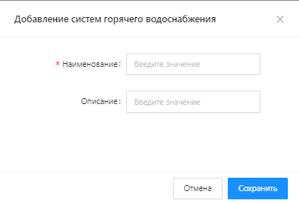
Рисунок 55 — Добавление значения в справочник

